

**Korisnički priručnik  
za registriranje sudionika na tržištu u  
CEREMP**

**2. izdanje**

**7. travnja 2015.**

Hrvatska energetska regulatorna agencija

Ulica grada Vukovara 14

10000 Zagreb

**Uvodna napomena:**

Ovaj „Korisnički priručnik za registriranje sudionika na tržištu u CEREMP“ predstavlja neslužbeni prijevod dokumenta naziva „CEREMP Registration User Manual for Market Participants“, pri čemu je isti prilagođen i dopunjen za potrebe registracije sudionika na tržištu u CEREMP pri Hrvatskoj energetskoj regulatornoj agenciji.

U postupku registracije sudionika na tržištu preporučuje se koristiti izvorni tekst dokumenta naziva „CEREMP Registration User Manual for Market Participants“, kojem se može pristupiti preko internetske stranice Hrvatske energetske regulatorne agencije posvećene Uredbi (EU) br. 1227/2011 Europskog parlamenta i Vijeća od 25. listopada 2011. o cjelovitosti i transparentnosti veleprodajnog tržišta energije (REMIT) (<http://www.hera.hr/hr/html/remit.html>), dok se u dijelu koji se odnosi na dokumentaciju koja se dostavlja Hrvatskoj energetskoj regulatornoj agenciji u tiskanom obliku, odnosno poglavlja 2.2.1.1, 2.3.1.8, 2.3.2.3, 2.5.2.1, 2.6.1.1, 2.6.2.1, 2.6.3.1, 2.6.5.1, te poglavlje 4. Prilozi preporuča koristiti ovaj „Korisnički priručnik za registriranje sudionika na tržištu u CEREMP“.

Sadržaj

Uvod 5

1 Pravne podloge za registraciju sudionika na tržištu 6

1.1 Što je REMIT? 6

1.2 Koji sudionici na veleprodajnom tržištu se moraju registrirati? 6

1.3 Kod kojeg nacionalnog regulatornog tijela se treba registrirati? 6

1.4 Koje informacije se moraju dostaviti prilikom registracije? 7

1.5 Koji je krajnji rok za registraciju? 7

1.6 Što je ACER-ov kod? 8

1.7 Dodatne informacije 8

2 CEREMP Korisnički priručnik 9

2.1 Minimalne hardverske karakteristike računala 9

2.2 Pristupanje CEREMP-u 9

2.2.1 Novi korisnički račun 9

2.2.2 Prijava u CEREMP 15

2.2.3 Odjava iz CEREMP-a 16

2.2.4 Resetiranje lozinke 16

2.2.5 Uređivanje korisničkog računa 18

2.2.6 Promjena lozinke 20

2.3 Registracija novog sudionika na tržištu 20

2.3.1 Faza 1 20

2.3.2 Faza 2 29

2.4 Registriranje dodatnih sudionika na tržištu 33

2.5 Pridruživanje već registriranih sudionika na tržištu korisniku CEREMP-a 34

2.5.1 Kako pridružiti korisniku CEREMP-a već registriranog sudionika na tržištu? 34

2.5.2 Kako se odobrava zahtjev za pridruživanje Vašeg sudionika na tržištu drugom korisniku? 35

2.6 Ostale funkcionalnosti 35

2.6.1 Pregled, ažuriranje i dopune podataka o sudioniku na tržištu 35

2.6.2 Promjena države članice 36

2.6.3 Brisanje sudionika na tržištu 38

2.6.4 Pregled povijesti promjena 38

2.6.5 Zahtjev za ispravak 39

2.7 Dijagram toka podataka 43

2.8 Ostale važne napomene 43

2.8.1 Važna napomena o gumbu "Idi natrag" 43

3 Pojam "krajnjeg upravljača", "osobe odgovorne za donošenje operativnih odluka", "osobe odgovorne za donošenje odluka vezanih za trgovinu" i "kontakt osobe za komunikaciju" 44

3.1 Krajnji upravljač 44

3.2 Osoba odgovorna za donošenje operativnih odluka, osoba odgovorna za donošenje odluka vezanih za trgovinu i kontakt osoba za komunikaciju 44

4 Prilozi 45

4.1 Prilog 1. Zahtjev za potvrđivanje registracije korisnika u CEREMP 45

4.2 Prilog 2. Punomoć za registraciju sudionika na tržištu u CEREMP 46

4.3 Prilog 3. Zahtjev za potvrđivanje registracije sudionika na tržištu u CEREMP 47

4.4 Prilog 4. Zahtjev za potvrđivanje ažuriranja podataka o povezanosti društava 48

4.5 Prilog 5. Zahtjev za potvrđivanje ažuriranja podataka o sudioniku na tržištu 49

4.6 Prilog 6. Zahtjev za potvrđivanje promjene države članice sudionika na tržištu 50

4.7 Prilog 7. Zahtjev za potvrđivanje pridruživanja sudionika na tržištu drugom korisniku CEREMP-a 51

4.8 Prilog 8. Zahtjev za potvrđivanje brisanja sudionika na tržištu 52

4.9 Prilog 9. Zahtjev za potvrđivanje ispravka podataka o sudioniku na tržištu 53

# Uvod

Uredba (EU) br. 1227/2011 Europskog parlamenta i Vijeća od 25. listopada 2011. o cjelovitosti i transparentnosti veleprodajnog tržišta energije (dalje: REMIT) propisuje obvezu sudionicima na veleprodajnom tržištu električne energije i prirodnog plina (dalje: sudionici na tržištu) koji provode transakcije o kojima treba izvijestiti Agenciju za suradnju energetskih regulatora (dalje: ACER), da se registriraju kod nadležnog nacionalnog regulatornog tijela, tj. u slučaju Republike Hrvatske kod Hrvatske energetske regulatorne agencije (dalje: HERA).

Registracija će biti obavljena koristeći aplikaciju naziva Središnji europski registar sudionika na tržištu energije (*engl. Centralised European Register of Energy Market Participants;* dalje: CEREMP).

Svrha ovog dokumenta je prezentirati sudionicima na tržištu pravne i tehničke smjernice za registraciju.

Prvo poglavlje daje pregled o tome tko bi se trebao registrirati, kada i koji podaci su potrebni. Treba napomenuti da se dodatne informacije mogu dobiti iz ACER-ovih Smjernica[1].

Drugo poglavlje daje smjernice o tome kako se registrirati i upravljati procesom registracije korištenjem CEREMP-a. Prije registracije sudionik na tržištu mora imenovati ovlaštenu osobu za potrebe registracije. Ta osoba, tj. korisnik CEREMP-a (*engl. MP-user*), će upravljati registracijom i promjenama ili ažuriranjem podataka o sudioniku na tržištu.

Treće poglavlje sadrži detaljan opis pojedinih polja iz obrasca za registraciju, kao što su krajnji upravljač, osoba odgovorna za operativne odluke, osoba koja je odgovorna za odluke o trgovanju i kontakt osoba za komunikaciju.

Četvrto poglavlje sadrži obrasce zahtjeva kojima se sudionici na tržištu u pisanom obliku obraćaju HERA-i radi potvrđivanja podataka unesenih u CEREMP.

# Pravne podloge za registraciju sudionika na tržištu

## Što je REMIT?

REMIT zabranjuje zloupotrebu tržišta (*engl. market abuse)* na način da zabranjuje manipulaciju tržištem (*engl. market manipulation*), pokušaj manipulacije tržištem i trgovanje na temelju povlaštenih informacija (*engl. insider trading*).

Osim toga, sudionicima na tržištu koji su u obvezi registracije za potrebe REMIT-a, neće biti dozvoljeno trgovanje na području Europske unije, pa tako niti na području Republike Hrvatske, ukoliko se ne pridržavaju odredbi REMIT-a.

Prvi korak pri uspostavljanju ovog novog okvira nadzora veleprodajnih tržišta energije obuhvaća registraciju relevantnih sudionika na tržištu kod relevantnog nacionalnog regulatornog tijela.

## Koji sudionici na veleprodajnom tržištu se moraju registrirati?

Članak 9. stavak 1. REMIT-a propisuje:

"*Sudionici na tržištu, koji provode transakcije o kojima treba izvijestiti Agenciju u skladu s člankom 8. stavkom 1., prijavljuju se nacionalnom regulatornom tijelu…*".

Sukladno članku 2. točki 7. REMIT-a:

*"Sudionik na tržištu" znači bilo koja osoba, uključujući operatore prijenosnih odnosno transportnih sustava, koja provodi transakcije, uključujući plasman naloga za trgovanje, na jednom ili više veleprodajnih tržišta energije*.

Članak 8. stavak 1. REMIT-a propisuje:

"*Sudionici na tržištu, ili osoba ili tijelo iz stavka 4. točaka (b) do (f) koji djeluju u njihovo ime, dostavljaju Agenciji evidenciju transakcija na veleprodajnom tržištu energije, uključujući naloge za trgovanje. Prijavljene informacije uključuju precizan opis kupljenih i prodanih veleprodajnih energetskih proizvoda, dogovorenu cijenu i količinu, datume i vrijeme izvršenja, stranke u transakciji i korisnike transakcije te sve druge odgovarajuće informacije. Iako je cjelokupna odgovornost na sudionicima na tržištu, nakon što jedna od osoba ili tijela iz stavka 4. točaka (b) do (f) dostavi tražene informacije, obveza izvješćivanja dotičnog sudionika na tržištu smatra se ispunjenom*."

U gore citiranim odredbama pojam Agencija se odnosi na ACER.

## Kod kojeg nacionalnog regulatornog tijela se treba registrirati?

Članak 9. stavak 1. REMIT-a propisuje:

"*Sudionici na tržištu, koji provode transakcije o kojima treba izvijestiti Agenciju u skladu s člankom 8. stavkom 1., prijavljuju se nacionalnom regulatornom tijelu u državi članici u kojoj imaju poslovni nastan ili boravište ili, ako nemaju poslovni nastan ni boravište u Uniji, u državi članici u kojoj djeluju.*

*Sudionik na tržištu prijavljuje se samo jednom nacionalnom regulatornom tijelu. Države članice ne traže da se sudionik na tržištu koji je već prijavljen u drugoj državi članici opet prijavi*."

## Koje informacije se moraju dostaviti prilikom registracije?

Dana 26. lipnja 2012. ACER je donio Odluku broj 01/2012 koja se odnosi na obrazac za registraciju u skladu s člankom 9. stavkom 3. REMIT-a:

<http://www.acer.europa.eu/Official_documents/Acts_of_the_Agency/Directors%20decision/ACER%20Decision%2001-2012.pdf>

## Koji je krajnji rok za registraciju?

Preporuča se da se relevantni sudionici na tržištu koji imaju obvezu registracije kod HERA-e registriraju čim HERA omogućiti registraciju.

U skladu s Odlukom ACER-a broj 01/12, proces registracije će biti podijeljen u dvije faze za registraciju sudionika na tržištu, tj. na period dok ACER ne objavi po prvi puta popis sudionika na tržištu u **Europskom registru sudionika na tržištu energije** te na period koji slijedi navedenome.

**ACER je prvi puta objavio popis sudionika na veleprodajnom tržištu 17. ožujka 2015. godine.**

U prvome periodu sudionik na tržištu ispunjava podatke iz odjeljaka 1, 2, 3 i 5 Odluke ACER-a broj 01/12, dok podatke iz odjeljka 4 Odluke ACER-a broj 01/12 ispunjavaju samo oni sudionici na tržištu koji moraju prijaviti poslovnu povezanost s drugim trgovačkim društvima, i to u drugoj fazi kada budu objavljeni ACER-ovi kodovi svih do tada registriranih sudionika na tržištu.

Ukoliko se sudionik na tržištu registrira nakon prve objave Europskog registra sudionika na tržištu energije od strane ACER-a, isti će morati ispuniti podatke iz svih 5 odjeljaka Odluke ACER-a broj 01/12 kako bi se prijava mogla smatrati valjanom.

**Ipak, omogućeno je i naknadno ispunjavanje odjeljaka 4 i 5. Naime, za ispunjavanje odjeljka 4 potrebno je da budu registrirana (imaju ACER-ov kod) oba povezana društva. Sudionik na tržištu može ispuniti odjeljak 5 nakon što je već izvršio registraciju u CEREMP a najkasnije do trenutka kada bude morao dostavljati podatke u ACER.**

Sudionici na tržištu se moraju registrirati pravovremeno kako bi mogli početi dostavljati podatke o tržišnim transakcijama ACER-u u skladu s provedbenom uredbom o implementaciji REMIT-a od strane Europske komisije koja određuje da se nestandardni ugovori moraju početi dostavljati ACER-u 9 mjeseci nakon stupanja na snagu provedbene uredbe, a nestandardni ugovori 15 mjeseci nakon stupanja na snagu provedbene uredbe.

**Provedbena uredba Komisije br. 1348/2014 od 17. prosinca 2014. o izvješćivanju o podacima i provedbi članka 8. stavaka 2. i 6. Uredbe (EU) br. 1227/2011 Europskog parlamenta i Vijeća o cjelovitosti i transparentnosti veleprodajnog tržišta energije je stupila na snagu 7. siječnja 2015.**

**Iz toga proizlazi da se sudionik na tržištu koji ne trguje na organiziranim tržištima može registrirati do trenutka kada mora početi dostavljati podatke u ACER, a to je 7. travnja 2016. godine. U smislu REMIT-a neorganizirana tržišta su tržišta električne energije i prirodnog plina unutar Republike Hrvatske.**

## Što je ACER-ov kod?

Kao što je propisano člankom 9. stavkom 2. REMIT-a, svakom sudioniku na tržištu izdat će se jedinstveni identifikator (dalje: ACER-ov kod). ACER-ov kod će omogućiti sudionicima na tržištu da prijavljuju podatke u skladu s člankom 8. REMIT-a. Sudionici na tržištu također će trebati popis ACER-ovih kodova kako bi unijeli informacije koje se odnose na odjeljak 4 Odluke ACER-a broj 01/12 (podaci koji se odnose na poslovnu povezanost sudionika na tržištu).

## Dodatne informacije

Sve dodatne informacije se mogu naći na HERA-inoj stranici posvećenoj REMIT-u:

<http://www.hera.hr/hr/html/remit.html>

# CEREMP Korisnički priručnik

## Minimalne hardverske karakteristike računala

Za korištenje CEREMP-a, računalo mora ispunjavati minimalno sljedeće uvjete:

Tablica 1 Minimalne hardverske karakteristike

|  |  |
| --- | --- |
| Minimalna rezolucija ekrana: | 1024x768 |
| Podržani preglednici: | Google Chrome verzija 25 ili novija  Internet Explorer verzija 8 ili novija  Firefox verzija 17 ili novija  Safari verzija 5 ili novija  Opera verzija 15 ili novija |

## **Pristupanje** **CEREMP-u**

### Novi korisnički račun

Za korištenje CEREMP-a potrebno je otvoriti korisnički račun. Korisnički račun može otvoriti samo osoba ovlaštena za registraciju pojedinog sudionika na tržištu, a što se dokazuje s punomoći i kopijom osobne iskaznice.

**Početna stranica**

Ukoliko se želi registrirati sudionika na tržištu kod HERA-e potrebno je da budući korisnik CEREMP-a, tj. ovlaštena osoba sudionika na tržištu, na početnoj stranici prilikom registracije izabere HERA-u kao relevantno regulatorno tijelo.

U sljedećoj tablici je dan popis svih regulatornih tijela.

Tablica 2 Popis svih nacionalnih regulatornih tijela

|  |  |  |  |
| --- | --- | --- | --- |
| ***Kratica*** | ***NRA id*** | ***Zemlja*** | ***URL - kliknuti da se otvori navedena stranica*** |
| CREG | *2* | *Belgija* |  |
| DKER | *3* | *Bugarska* |  |
| **HERA** | ***29*** | ***Hrvatska*** | [***https://www.acer-remit.eu/ceremp/home?nraShortName=29&lang=hr_HR***](https://www.acer-remit.eu/ceremp/home?nraShortName=29&lang=hr_HR) |
| CERA | *4* | *Cipar* |  |
| ERU | *5* | *Republika Češka* |  |
| DERA | *6* | *Danska* |  |
| ECA | *7* | *Estonija* |  |
| EV | *8* | *Finska* |  |
| CRE | *9* | *Francuska* |  |
| BNetzA | *10* | *Njemačka* |  |
| Ofgem | *27* | *Velika Britanija* |  |
| PAE/RAE | *11* | *Grčka* |  |
| MEKH | *12* | *Mađarska* |  |
| CER | *13* | *Irska* |  |
| PUC | *15* | *Latvija* |  |
| NCC | *16* | *Litva* |  |
| ILR | *17* | *Luksemburg* |  |
| MRA | *18* | *Malta* |  |
| ACM | *19* | *Nizozemska* |  |
| NIAUR | *28* | *Sjeverna Irska* |  |
| URE | *20* | *Poljska* |  |
| ERSE | *21* | *Portugal* |  |
| ANRE | *22* | *Rumunjska* |  |
| URSO | *23* | *Slovačka* |  |
| CNMC | *25* | *Španjolska* |  |
| EI | *26* | *Švedska* |  |

Registracija novog korisnika

Nakon što se dođe na početnu stanicu CEREMP-a za HERA-u, klikom na "**Registriraj novog korisnika**" bit ćete preusmjereni na obrazac za registraciju.

* Otvorite internetski preglednik, upišite gore navedeni URL u okvir za adresu i pritisnite Enter na tipkovnici.

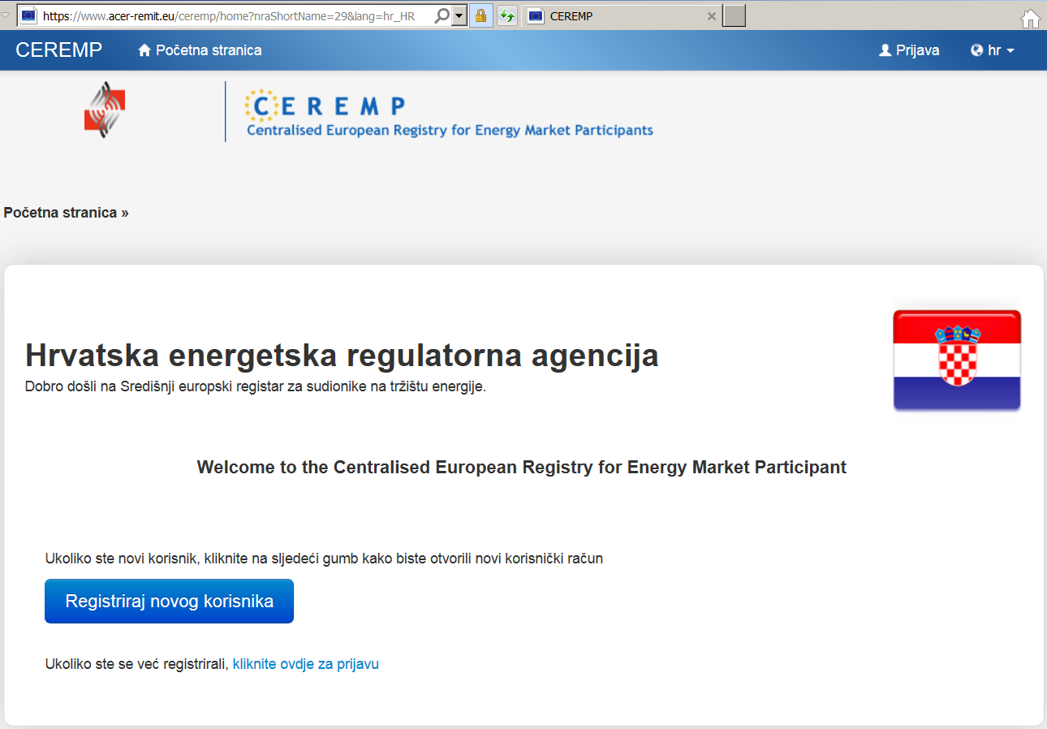

Slika 1 Početna stranica CEREMP-a za HERA-u

* Prije pokretanja postupka registracije, možete ručno izabrati željeni jezik s popisa dostupnih jezika. Početno zadani jezik je engleski. **Može se izabrati engleski ili hrvatski jezik**.

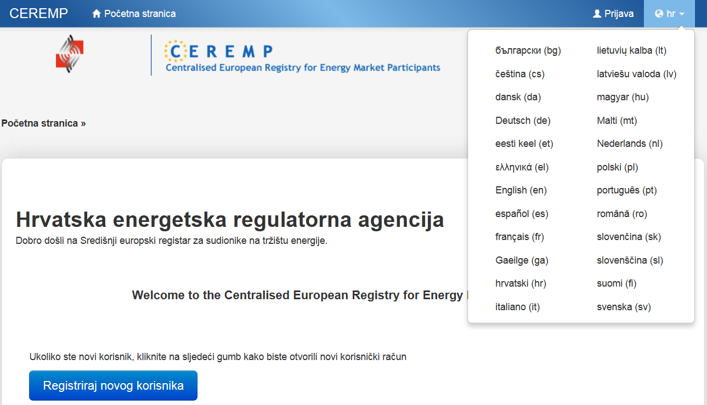

Slika 2 Izbornik jezika

* Za stvaranje novog korisničkog računa u CEREMP-u kliknite na "**Registriraj novog korisnika**":

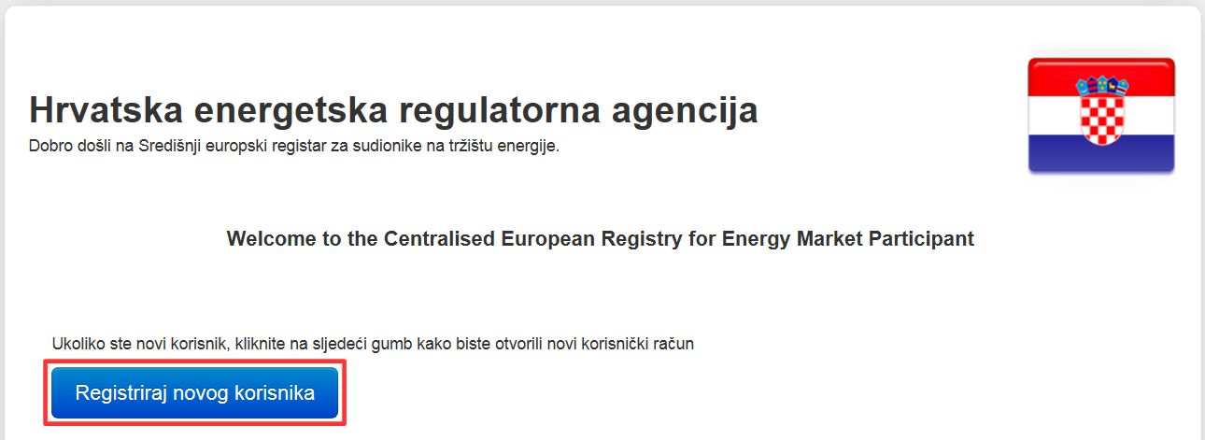

Slika 3 Registracija novog korisnika

* Slika 4 prikazuje koji se podaci traže prilikom registracije korisnika CEREMP-a koji predstavlja ovlaštenu osobu sudionika na tržištu te koja će izvršiti registraciju u CEREMP kod HERA-e.

**Važne napomene:**

* Ispunite obrazac i pri tome obvezno ispunite polja označena zvjezdicom. Kliknite na gumb "**Predaj**" za nastavak. Uneseni podaci će se koristiti za provjeru Vašeg identiteta.
* Nakon što ste poslali prijavu, vidjet ćete poruku kao na slici 5 koja potvrđuje da je Vaš korisnički račun sada u statusu provjere. Kada Vaš zahtjev bude prihvaćen od strane HERA-e, na e-mail adresu koju ste ranije naveli zaprimit ćete aktivacijski e-mail koji sadrži Vaše korisničko ime.

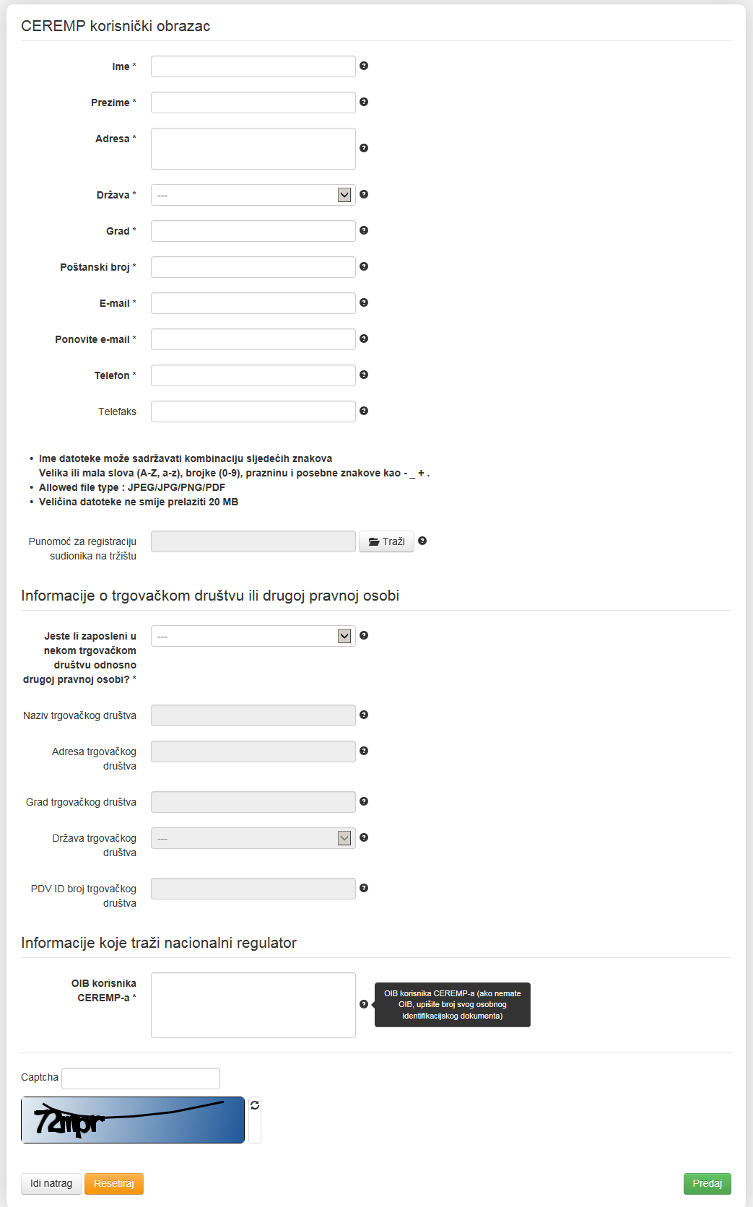

Slika 4 Obrazac za registraciju korisnika

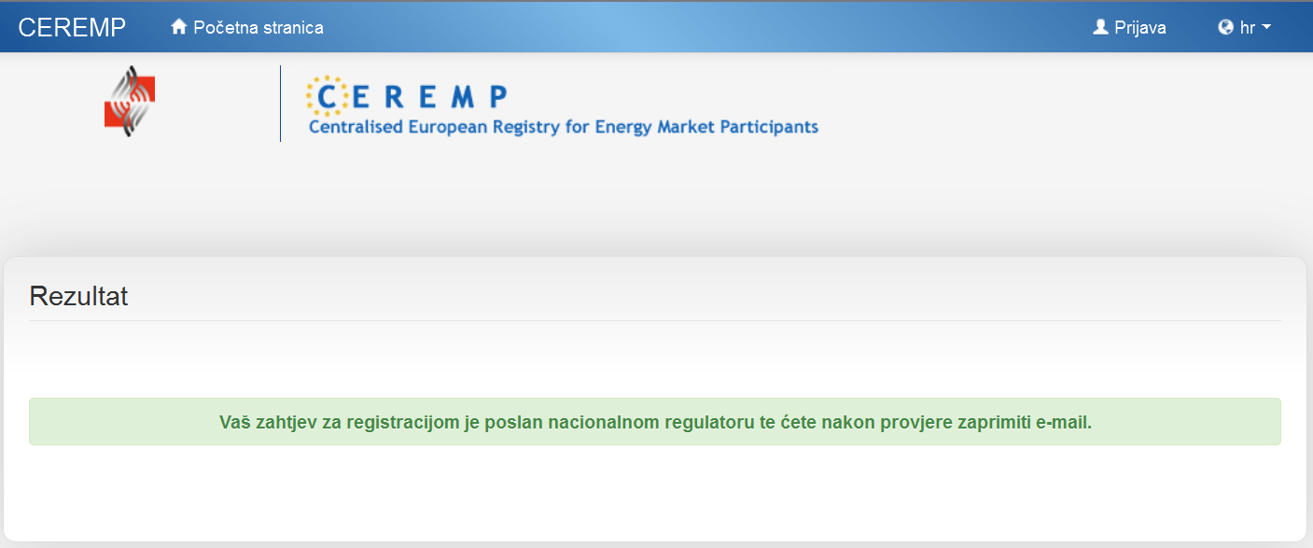

* Slika 5 Obavijest koja se pojavljuje nakon popunjavanja registracije za korisnika

#### Dokumentacija koja se dostavlja HERA-i u tiskanom obliku za potrebe potvrđivanja registracije korisnika u CEREMP

Usporedno s elektroničkom registracijom u CEREMP-u, potrebno je HERA-i dostaviti i dokumentaciju u tiskanom obliku, kojom HERA provjerava identitet korisnika CEREMP-a te njegovo ovlaštenje za registraciju pojedinog sudionika na tržištu.

* HERA-i je potrebno dostaviti izvornik ili ovjerenu presliku **Zahtjeva za potvrđivanje registracije korisnika u CEREMP** u tiskanom obliku – **Predložak navedenog Zahtjeva se nalazi u Prilogu 1. ovoga dokumenta.**
* Prilikom registracije korisnika, navedenom Zahtjevu se mora priložiti izvornik ili ovjerena preslika punomoći kojom sudionik na tržištu ovlašćuje korisnika da ga registrira u CEREMP za potrebe REMIT-a, kao i presliku osobne iskaznice korisnika.
* **Predložak punomoći se nalazi u Prilogu 2. ovoga dokumenta.**

#### Detalji zaprimljenog e-mail-a o registraciji novoga korisnika

Nakon potvrđivanja registracije korisnika u CEREMP od strane HERA-e, primit ćete na Vaš e-mail potvrdnu poruku koja sadrži Vaše korisničko ime (vidi sliku 6). Za aktivaciju korisničkog računa kliknite na link "**Aktiviraj korisnički račun**".

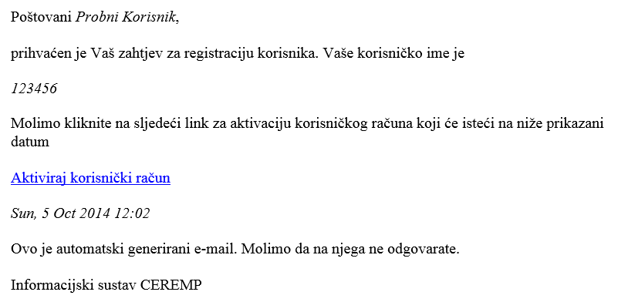

Slika 6 Primjer aktivacijskog e-maila

**Važna napomena**: kako biste aktivirali svoj račun, provjerite da niste prijavljenu u aplikaciju CEREMP s drugim korisničkim računom. U protivnom će se pokazati sljedeća poruka o pogrešci:

*"Nažalost, ne možete vidjeti ovu stranicu*

*Ukoliko ste već prijavljeni u CEREMP s drugim korisničkim računom, molimo Vas da se odjavite i ponovno pristupite ovoj stranici"*

Nakon što kliknete na link za aktivaciju, od Vas će se zatražiti da postavite svoju osobnu lozinku za pristup sustavu:

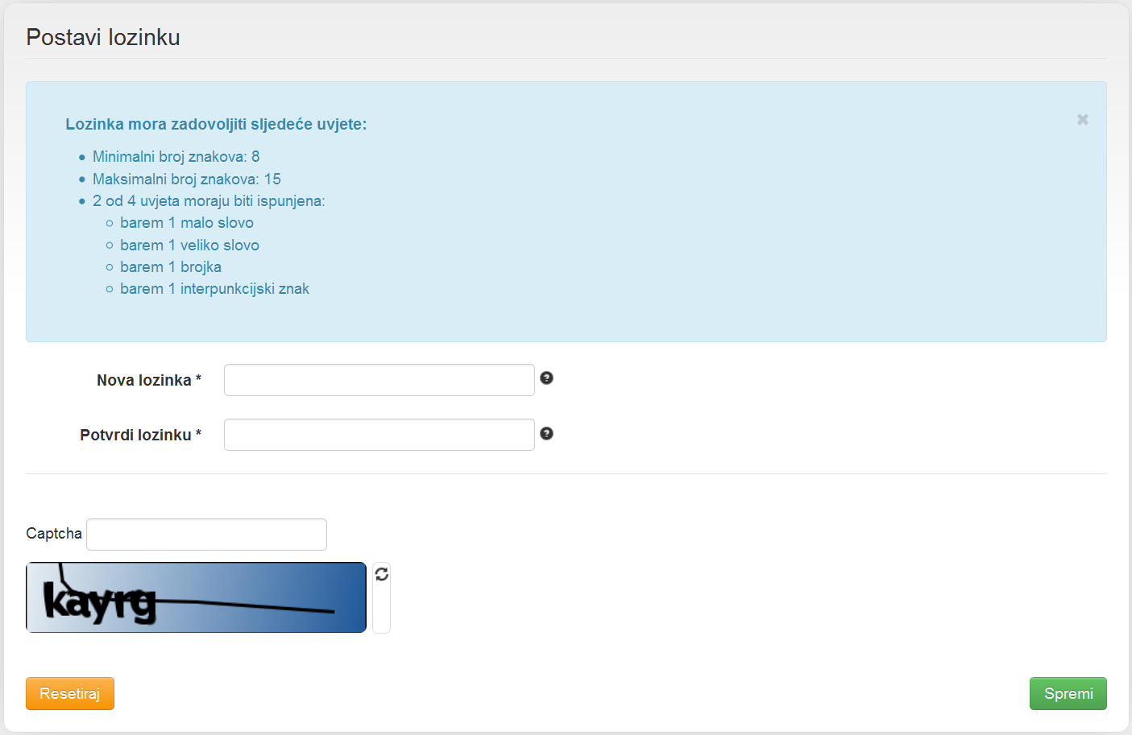

Slika 7 Postavljanje lozinke za korisnika

Nakon pravilno odabrane lozinke, Vaš korisnički račun će biti aktiviran i prikazat će se sljedeća poruka:

*"Vaš korisnički račun je uspješno aktiviran*

*Sada se možete prijaviti u CEREMP i početi koristiti aplikaciju"*

**Važna napomena:**

* Lozinka mora biti u skladu s sljedećim minimalnim uvjetima:
* Minimalni broj znakova: 8
* Maksimalni broj znakova: 15
* 2 od sljedeća 4 uvjeta moraju biti ispunjena:
* barem 1 malo slovo
* barem 1 veliko slovo
* barem 1 brojka
* barem 1 interpunkcijski znak
* Nadalje, za lozinku se primjenjuju sljedeći uvjeti:
* Kada mijenjate lozinku, ne možete koristiti jednu od zadnjih 5 lozinki.
* Nakon 5 neuspješnih pokušaja prijave Vaš korisnički račun će biti zaključan. Možete ga otključati resetiranjem lozinke s pomoću funkcije "Zaboravljena lozinka" (pogledajte točku 2.2.4.).
* Iz sigurnosnih razloga savjetujemo Vam da redovito mijenjate svoju lozinku. Ako ne promijenite svoju lozinku, ona će isteći nakon 90 dana i Vaš korisnički račun će biti blokiran. Možete otključati Vaš korisnički račun resetiranjem lozinke s pomoću funkcije "Zaboravljena lozinka" (pogledajte točku 2.2.4.).

Da biste se prijavili u sustav CEREMP, slijedite upute opisane u sljedećem odjeljku.

### Prijava u CEREMP

Kako biste se prijavili u CEREMP, kliknite na opciju "**Prijava**" na početnoj stranici CEREMP-a (vidi sliku 1) te unesite svoje korisničko ime i lozinku u odgovarajuća polja i potvrdite gumbom "**PRIJAVA**" na dnu stanice.

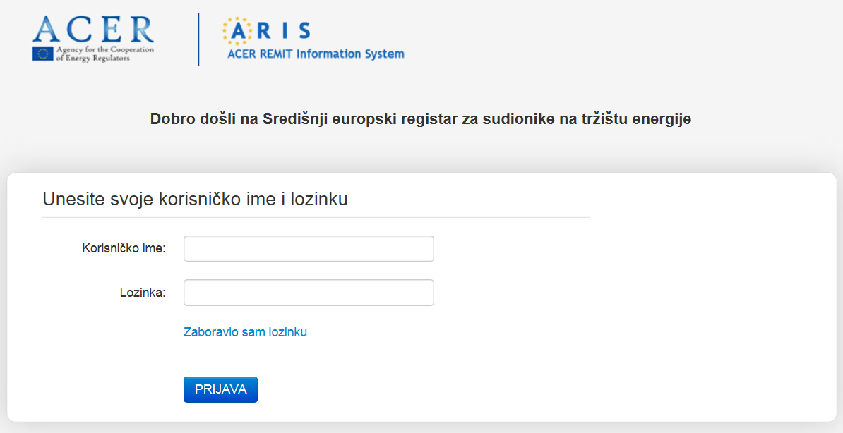

Slika 8 Obrazac za prijavu korisnika

Od Vas će se zatražiti da unesete **token** za provjeru autentičnosti.

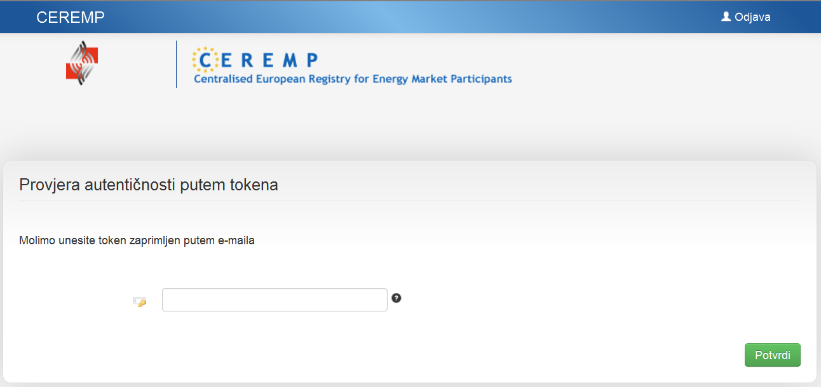

Slika 9 Obrazac za provjeru autentičnosti putem tokena

Token ćete zaprimiti na e-mail adresu koju ste naveli prilikom registracije (vidi točku 2.2.1) kao što prikazuje sljedeća slika:

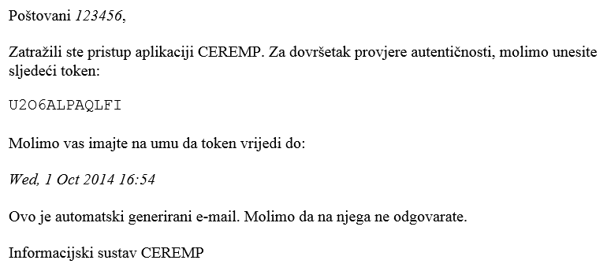

Slika 10 Primjer e-maila za provjeru autentičnosti putem tokena

Kopirajte zaprimljeni token (u ovom primjeru: U2O6ALPAQLFI) u obrazac za provjeru autentičnosti te kliknite na "**Potvrdi**".

### Odjava iz CEREMP-a

Kako bi se odjavili iz CEREMP-a, kliknite na opciju "**Odjava**" na gornjem desnom kutu stanice:

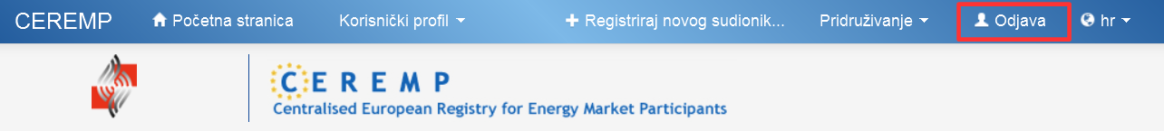

Slika 11 Odjava iz CEREMP-a

### Resetiranje lozinke

Ako ste zaboravili svoju lozinku, možete postaviti novu tako da kliknete na link "**Zaboravio sam lozinku**" prikazan na slici 8. Prikazat će se obrazac "Zaboravljena lozinka" prikazan na sljedećoj slici. Unesite svoje korisničko ime, a u polje Captcha kod sa slike te kliknite na "**Predaj**".

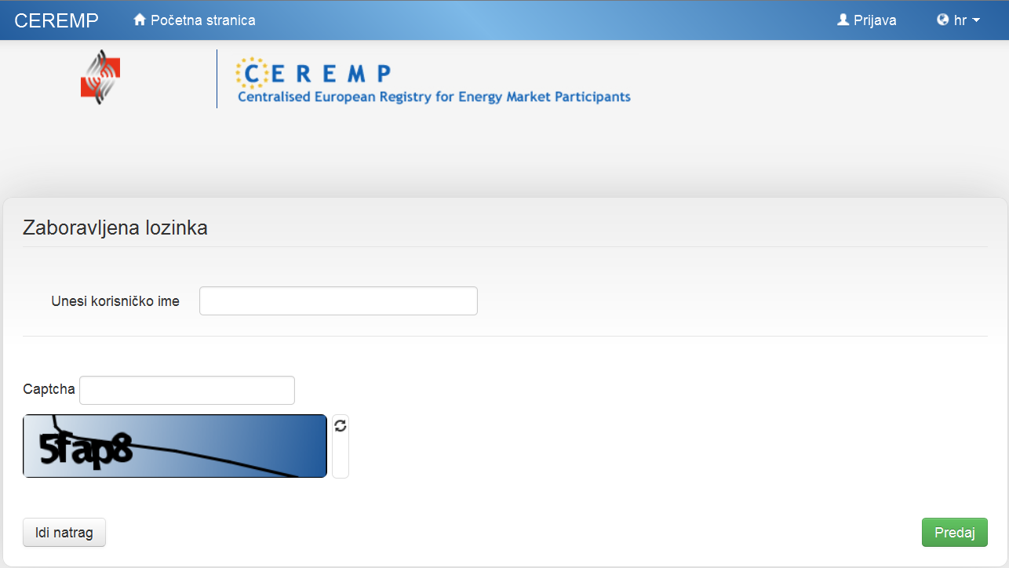

Slika 12 Obrazac zaboravljene lozinke

Primit ćete e-mail koji sadrži link za **resetiranje** lozinke:

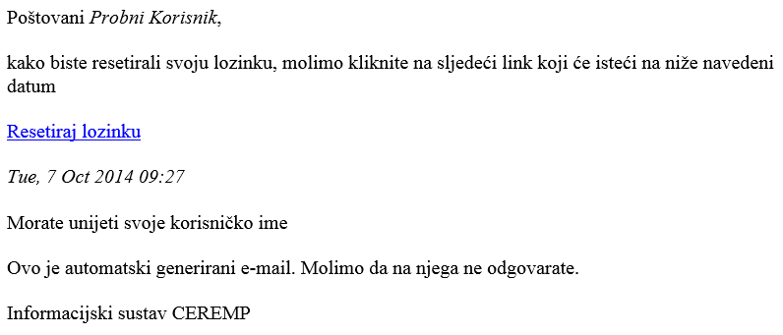

Slika 13 Primjer e-maila za slučaj zaboravljene lozinke

Nakon što kliknete na link "Resetiraj lozinku", bit će prikazana sljedeća stranica:

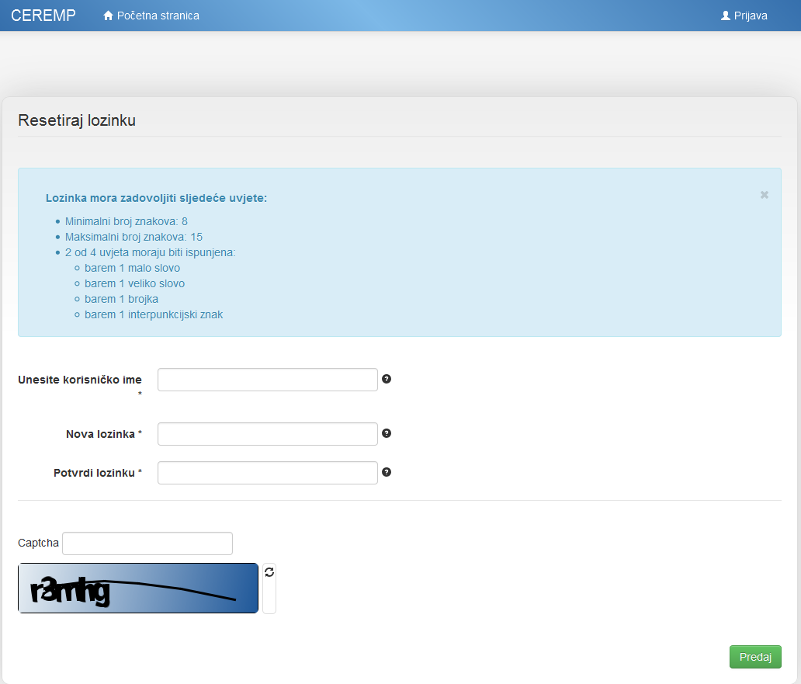

Slika 14 Resetiranje lozinke

Za resetiranje lozinke, unesite sljedeće podatke:

* Svoje korisničko ime
* Novu lozinku
* Novu lozinku ponovno, kako bi je potvrdili
* Kod sa slike u polje Captcha

Pri tome slijedite uvjete za postavljanje lozinke opisane u točki 2.2.1.2.

### Uređivanje korisničkog računa

#### Uređivanje osobnih podataka

Opcija za uređivanje korisničkog računa omogućuje korisniku pregled i izmjenu osobnih kontakt podataka navedenih prilikom stvaranja računa. Da biste otvorili stranicu detalja korisničkog računa, kliknite na sljedeću stavku izbornika: "**Korisnički profil**" → "**Uredi račun**".

Prikazat će se sljedeća stranica:

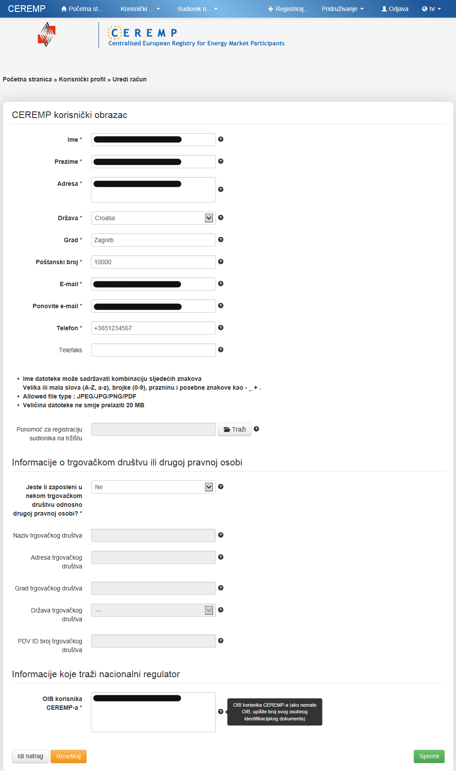

Slika 15 Obrazac korisničkog profila (zatamnjeni su osobni podaci)

Kliknite na gumb "**Spremi**" kako biste spremili učinjene promjene.

### Promjena lozinke

Opcija za promjenu lozinke omogućuje korisniku da, nakon što se prijavi u sustav, promijeni svoju lozinku kada god to želi, iako dobri sigurnosni običaji predlažu promjenu lozinke svaka 3 mjeseca.

Za promjenu svoje lozinke trebate otvoriti stranicu "**Promijeni lozinku**" tako da kliknete na sljedeću stavku izbornika: "**Korisnički profil**" → "**Promijeni lozinku**". Od Vas će se zatražiti da:

* Upišete svoju trenutačnu (staru) lozinku
* Upišete novu lozinku
* Potvrdite novu lozinku

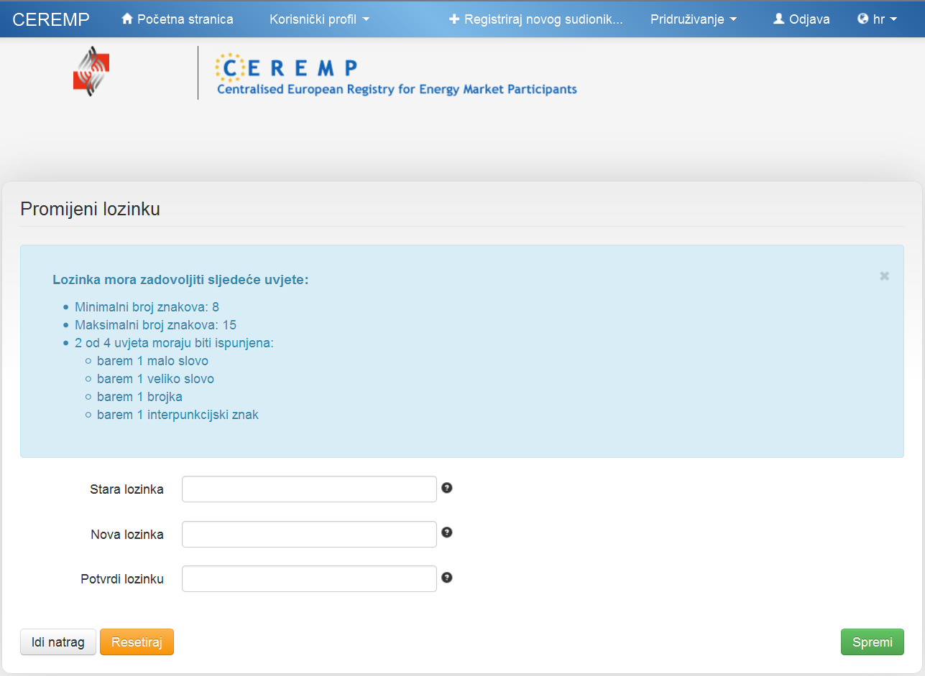

Slika 16 Obrazac za promjenu lozinke

Prilikom promjene lozinke slijedite uvjete za postavljanje lozinke opisane u točki 2.2.1.2.

## Registracija novog sudionika na tržištu

### Faza 1

Tijekom procesa registracije trebat ćete slijediti pet koraka ispunjavanjem pet odjeljaka obrazaca za registraciju. Prije prve javne objave Europskog registra sudionika na tržištu, neće se moći ispuniti odjeljak 4 vezan za poslovne povezanosti sudionika na tržištu.

Pri registraciji bilo kojeg sudionika na tržištu, nakon što ACER po prvi puta objavi Europski registar sudionika na tržištu energije, bit će potrebno dostaviti sve podatke (svih 5 odjeljaka) za registraciju prije nego se može smatrati da je obrazac za registraciju pravilno podnesen.

#### Korak 1: Sudionik na tržištu (Odjeljak 1)

***Odjeljak 1: Podaci koji se odnose na sudionika na tržištu***

Korisnik treba ispuniti sva obvezna polja obrasca za registraciju u ovom odjeljku:

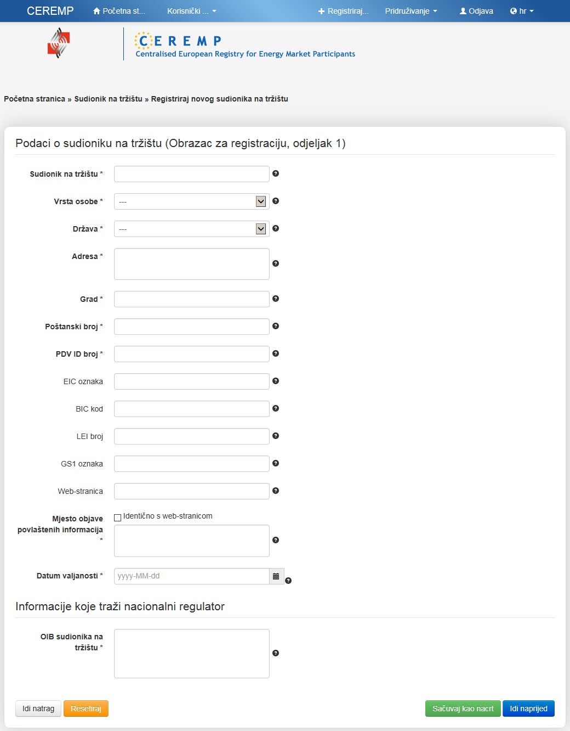

Slika 17 Odjeljak 1 registracije sudionika na tržištu

**Važna napomena**:

Broj i vrsta polja ovise o izboru "**Vrsta osobe**".

Ako se za vrstu osobe izabere "**Fizička osoba**", sljedeća dodatna polja su obvezna:

Tablica 3 Obvezna polja za unos prilikom registracije fizičke osobe kao sudionika na tržištu

|  |  |
| --- | --- |
| Datum rođenja | Datum rođenja (samo za fizičke osobe) |
| Mjesto rođenja | Mjesto rođenja (samo za fizičke osobe) |
| Država rođenja | Država rođenja (samo za fizičke osobe) |

Ako se za vrstu osobe izabere "**Pravna osoba**" sljedeća dodatna polja su obvezna:

Tablica 4 Obvezno polje za unos prilikom registracije pravne osobe kao sudionika na tržištu

|  |  |
| --- | --- |
| Pravni oblik | Pravni oblik sudionika na tržištu (samo za pravne osobe) |

Nakon ulaska u odjeljak 1, kliknite na gumb "**Idi naprijed**" kako biste prešli na odjeljak 2.

Ukoliko uneseni PDV ID broj ne odgovora odabranoj državi, prikazat će se sljedeća poruka:

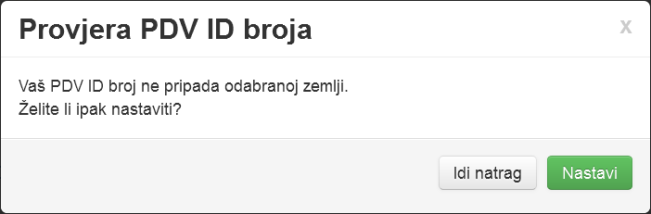

Slika 18 Greška prilikom provjere PDV ID broja

Ukoliko uneseni PDV ID broj nije uključen u PDV bazu podataka Europske komisije, prikazat će se sljedeća poruka:

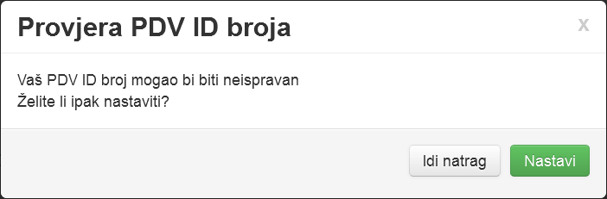

Slika 19 Nepostojeći PDV ID broj

Ukoliko je uneseni PDV ID broj ispravan, možete slobodno nastaviti sa registracijom klikom na gumb "**Nastavi**".

#### Korak 2: Odgovorne osobe sudionika na tržištu za pojedine aktivnosti (Odjeljak 2)

***Odjeljak 2: Podaci o odgovornim (fizičkim) osobama odgovornima za pojedine aktivnosti***

U ovom odjeljku treba dodati najmanje tri odgovorne osobe sudionika na tržištu (za dodatna pojašnjenja pogledajte poglavlje 3):

* **Kontakt osoba za komunikaciju**
* **Osoba odgovorna za donošenje odluka vezanih za trgovinu**
* **Osoba odgovorna za donošenje operativnih odluka**

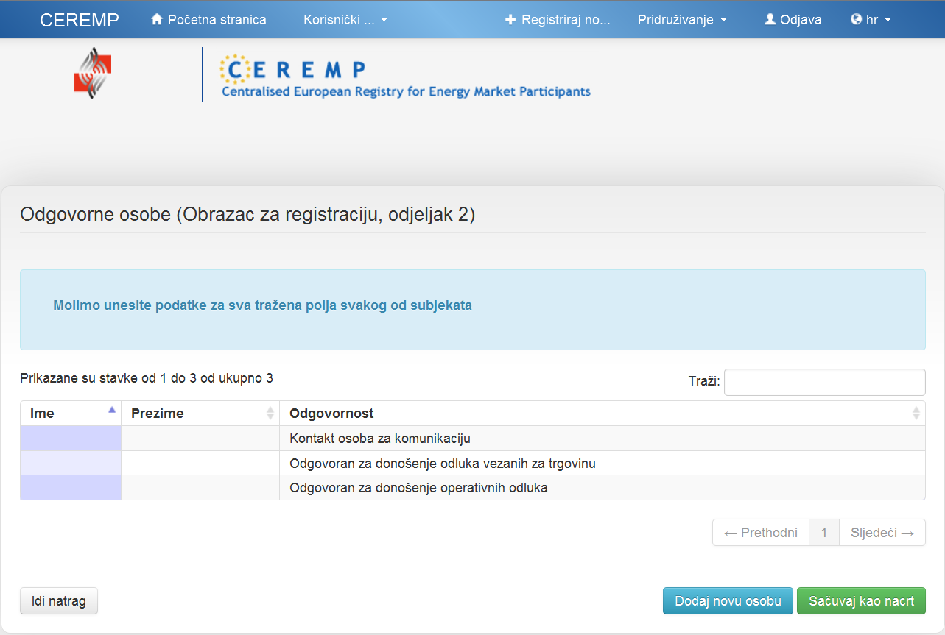

Slika 20 Odgovorne osobe sudionika na tržištu

Klikom na neku od odgovornih osoba, prikazat će se novi prozor u kojem treba unijeti podatke vezane za odabranu odgovornu osobu. Klizač na desnoj strani omogućuje navigaciju kroz polja koja se upisuju.

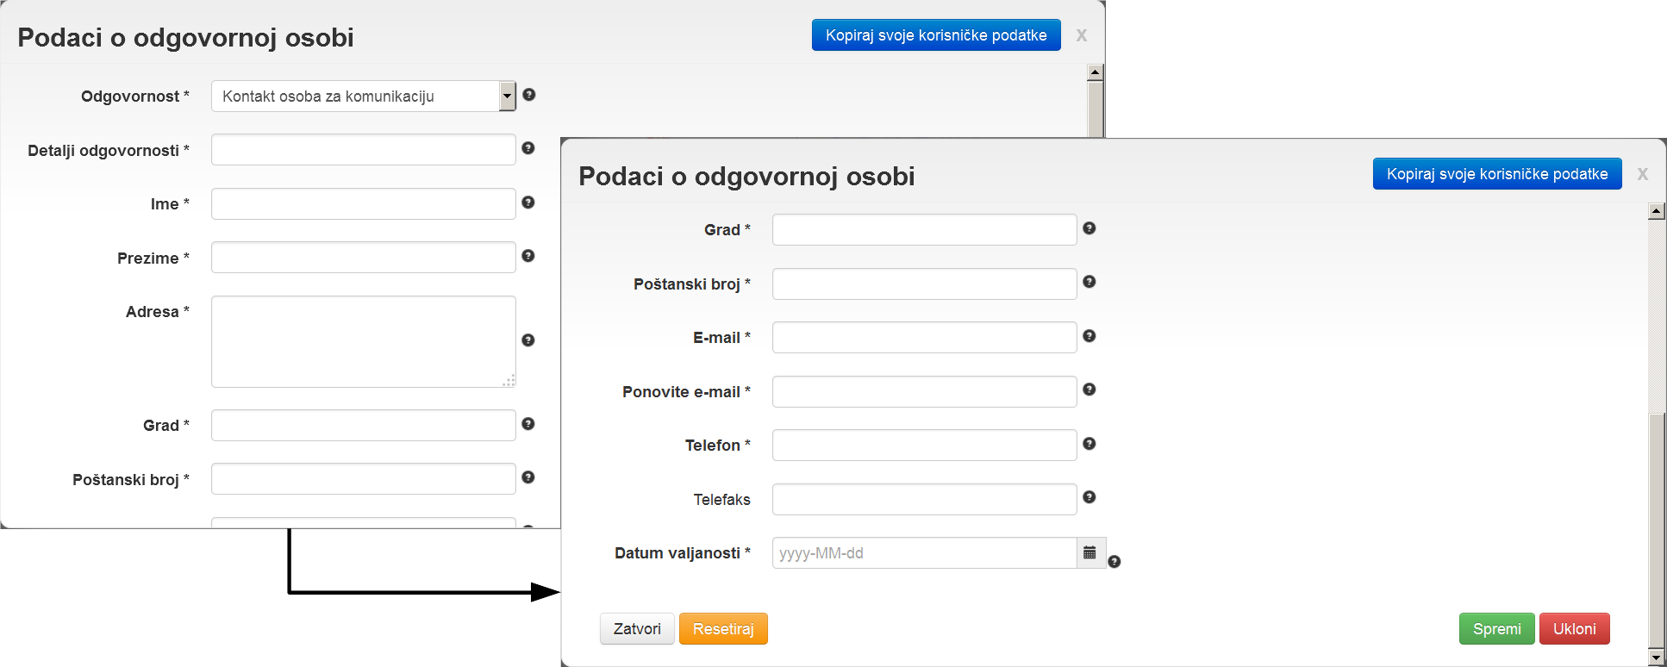

Slika 21 Podaci o odgovornoj osobi sudionika na tržištu

Upisane podatke treba spremiti klikom na gumb "**Spremi**".

Nakon unosa svih obveznih informacija u odjeljku 2, kliknite na gumb "**Idi naprijed**" kako biste prešli na odjeljak 3.

#### Korak 3: Krajnji upravljač ili korisnik (Odjeljak 3)

***Odjeljak 3: Podaci o krajnjem upravljaču ili korisniku sudionika na tržištu (engl. Ultimate controller or Beneficiary)***

U ovom odjeljku možete dodati jednog ili više krajnjih upravljača ili korisnika (za dodatna pojašnjenja pogledajte poglavlje 3):

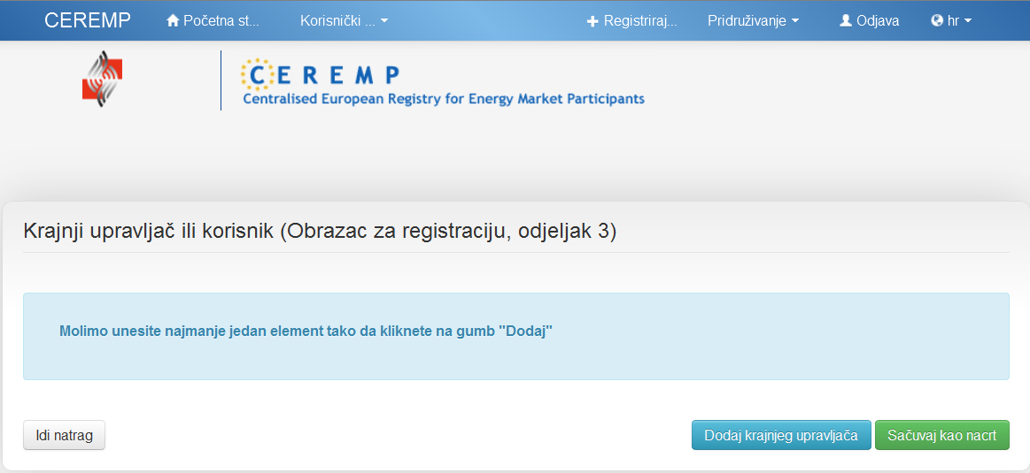

Slika 22 Krajnji upravljač ili korisnik

Sljedeći podaci se traže za svakog krajnjeg upravljača ili korisnika pojedinog sudionika na tržištu. Klizač na desnoj strani omogućuje navigaciju kroz polja koja se upisuju.

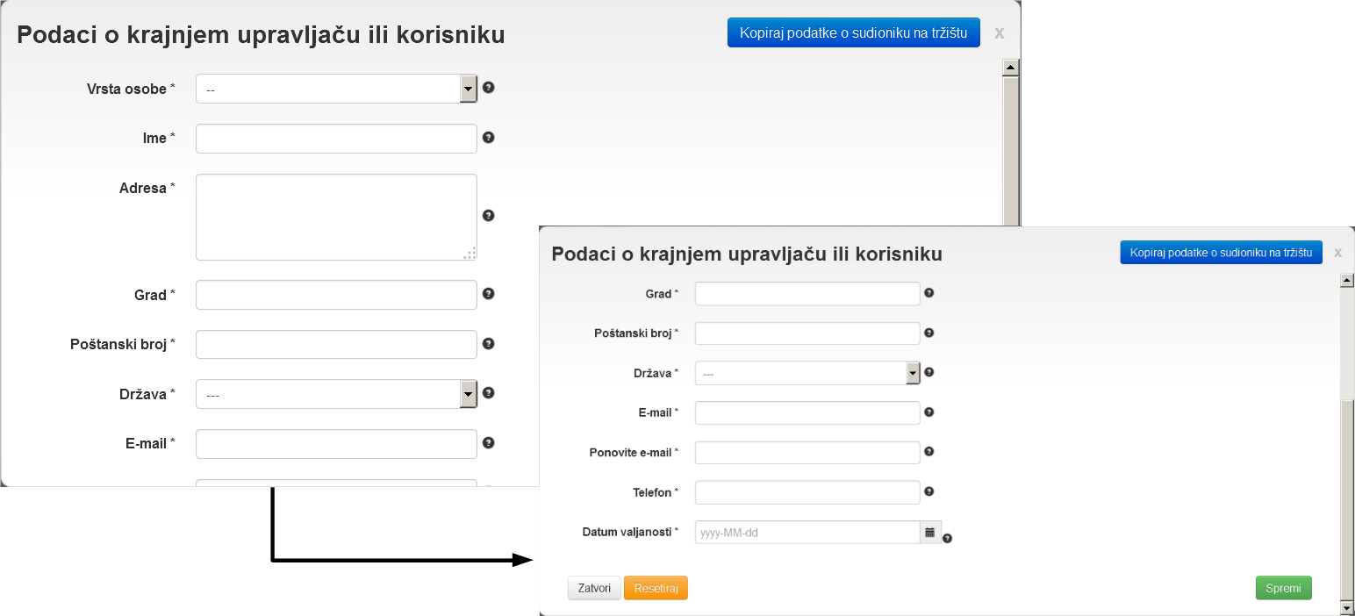

Slika 23 Odjeljak 3 Podaci o krajnjem upravljaču ili korisniku

Upisane podatke treba spremiti klikom na gumb "**Spremi**". Nakon unosa obaveznih podataka u odjeljak 3, kliknite na gumb "**Idi naprijed**" kako biste prešli na odjeljak 4.

#### Korak 4: Poslovna povezanost (Odjeljak 4)

***Odjeljak 4: Podaci o poslovnoj povezanosti sudionika na tržištu***

U prvoj fazi registracije, prije prve objave sudionika na tržištu u Europskom registru sudionika na tržištu energije od strane ACER-a, odjeljak 4 će biti onemogućen.

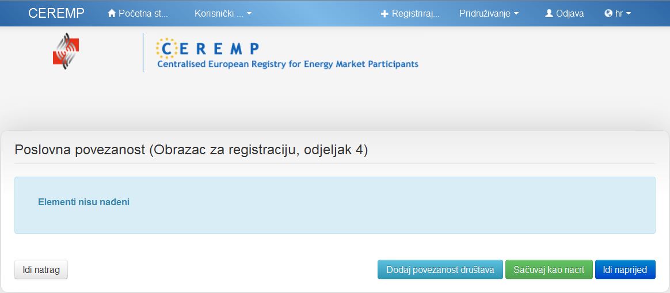

Slika 24 Poslovna povezanost

Nakon objave Europskog registra sudionika na tržištu energije, bit ćete u mogućnosti dodati poslovnu povezanost s drugim sudionicima na tržištu, kako je opisano u poglavlju 2.3.2.

Kliknite na gumb "**Idi naprijed**" kako biste prešli na završni korak.

#### Korak 5: Subjekti ovlašteni za dostavu podataka (Odjeljak 5)

***Odjeljak 5: Podaci o subjektima ovlaštenim za dostavu podataka***

U zadnjem koraku procesa registracije možete unijeti subjekte (fizičke ili pravne osobe) ovlaštene za dostavu podataka o transakcijama ACER-u u ime dotičnog sudionika na tržištu kao što je prikazano u nastavku:

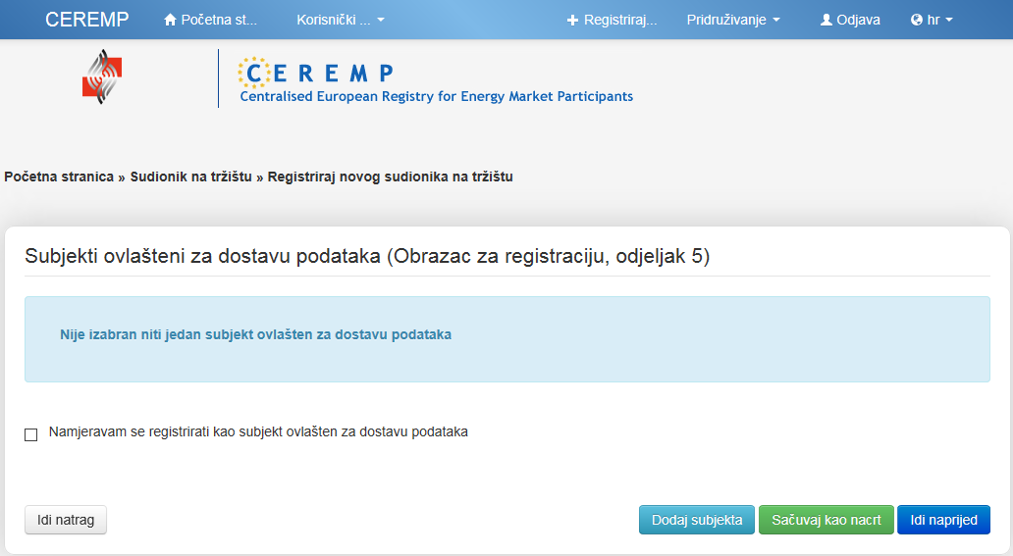

Slika 25 Dodaj subjekta ovlaštenog za dostavu podataka

Klikom na gumb "**Dodaj subjekta**" otvara se nova stranica za izbor subjekta ovlaštenog za dostavu podataka:

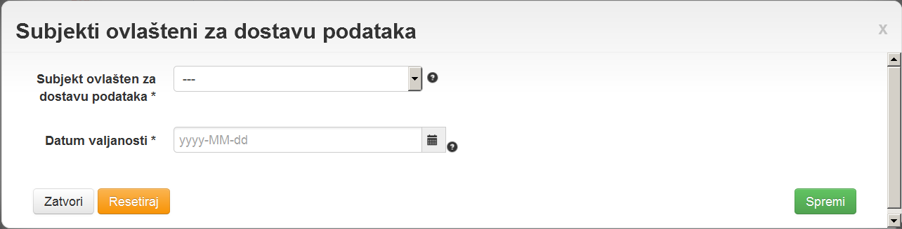

Slika 26 Subjekt ovlašten za dostavu podataka o transakcijama ACER-u

Sljedeća obvezna polja trebaju biti ispunjena:

* Naziv subjekta ovlaštenog za dostavu podataka
* Datum valjanosti

Klikom na gumb "**Spremi**" spremit ćete svoj izbor.

Klikom na gumb "**Dodaj subjekta**" možete dodati dodatne ovlaštene subjekte, a klikom na gumb "**Idi naprijed**" završavate unos podataka u tom odjeljku.

Sudionici na tržištu koji se žele registrirati pri ACER-u kao subjekti ovlašteni za dostavu podataka trebaju uključiti opciju "**Namjeravam se registrirati kao subjekt ovlašten za dostavu podataka**". Time će ACER biti obaviješten o toj namjeri sudionika na tržištu. ACER će zatim odlučiti hoće li prihvatiti ili odbaciti taj zahtjev. Ukoliko ACER prihvati zahtjev, upute o tome kako se registrirati kao subjekt ovlašten za dostavu podataka bit će poslane osobi za kontakt sudionika na tržištu kada ACER započne registraciju subjekata ovlaštenih za dostavu podataka.

Uočite da sudionik na tržištu može odabrati nekog subjekta ovlaštenog za dostavu podataka u svoje ime i istovremeno izjaviti da se namjerava registrirati kao subjekt ovlašten za dostavu podataka.

#### Sačuvaj nacrt (draft) unosa podataka

Na svakom koraku registracije možete spremiti nacrt verzije obrasca za registraciju i odjaviti se, te odgoditi proces registracije dok svi traženi podaci ne budu dostupni. Kada se ponovno prijavite, spremljena verzija obrasca za registraciju će Vam biti dostupna te će Vam biti omogućen nastavak registracije s pozicije koju ste imali prilikom spremanja nacrta.

#### Unos podataka u fazi 1 (e-mail o potvrdi, aktivnosti HERA-e, ACER-ov kod)

Nakon popunjavanja svih potrebnih polja obrasca za registraciju u odjeljcima 1, 2, 3 i 5, bit će prikazan sažetak podataka koje ste unijeli te na donjem dijelu stranice trebate potvrditi da su navedene informacije istinite i točne, kao što prikazuje sljedeća slika:

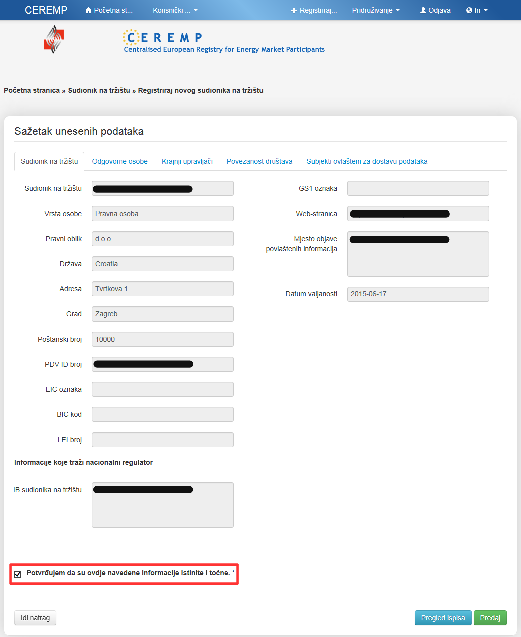

Slika 27 Sažetak unesenih podataka (zatamnjeni su osobni podaci)

Označite opciju za potvrđivanje te zatim kliknite na gumb "**Predaj**". Nakon predaje zahtjeva za registraciju CEREMP će automatski obavijestiti HERA-u radi potvrđivanja registracije.

Na zaslonu će se prikazati sljedeća poruka:

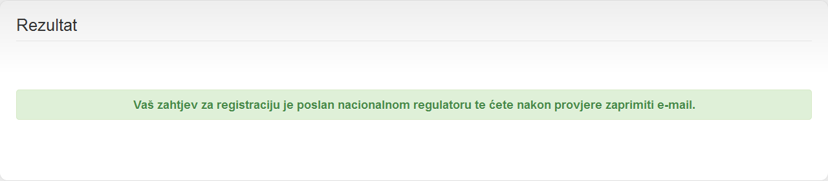

Slika 28 Zahtjev za registraciju sudionika na tržištu u CEREMP

Osim toga, dobit ćete e-mail poput sljedećega:

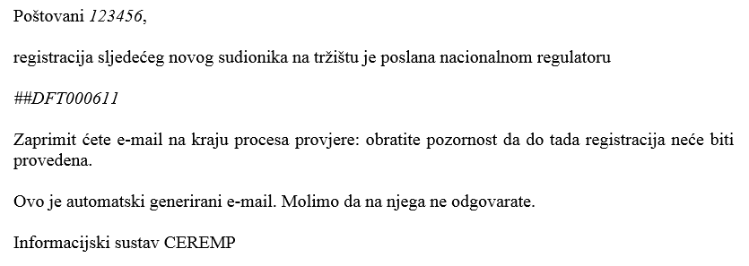

Slika 29 E-mail poruka o potrebi HERA-inog potvrđivanja registracije sudionika na tržištu u CEREMP

Nakon zaprimanja zahtjeva za registraciju HERA može:

* Odobriti zahtjev za registraciju
* Odbiti zahtjev za registraciju
* Zatražiti izmjene u zahtjevu za registraciju

Bit ćete obaviješteni putem e-maila o aktivnostima HERA-e.

Ukoliko HERA zatraži izmjene, zahtjev za registraciju će se vratiti u status nacrta i moći ćete ga ponovno urediti putem CEREMP-a.

Ukoliko HERA potvrdi zahtjev, zaprimit ćete e-mail za sudionika na tržištu s njegovim ACER-ovim kodom.

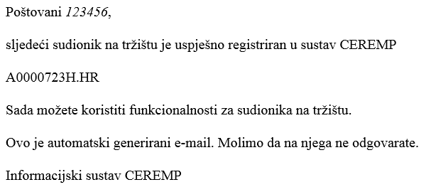

Slika 30 E-mail poruka o uspješnoj registraciji sudionika na tržištu u CEREMP

**Korisnik će HERA-i morati dostaviti Zahtjev za potvrđivanje registracije sudionika na tržištu u CEREMP u tiskanom obliku. Tek nakon zaprimanja zahtjeva u tiskanom obliku HERA će pristupiti provjeri podataka.**

#### Dokumentacija koja se dostavlja HERA-i u tiskanom obliku za potrebe potvrđivanja registracije sudionika na tržištu u CEREMP

* Usporedno s „elektroničkom“ registracijom u CEREMP-u, potrebno je HERA-i dostaviti i dokumentaciju u tiskanom obliku, a kojom HERA provjerava identitet korisnika CEREMP-a te ispravnost i potpunost podataka o pojedinom sudioniku na tržištu.
* HERA-i je potrebno dostaviti izvornik ili ovjerenu presliku **Zahtjeva za potvrđivanje registracije sudionika na tržištu u CEREMP** u tiskanom obliku.
* **Predložak gore navedenog Zahtjeva se nalazi u Prilogu 3. ovoga dokumenta.**
* Ukoliko se punomoć daje fizičkoj osobi koja je već registrirana kao korisnik CEREMP-a na temelju punomoći drugog sudionika na tržištu, tada je prilikom registracije sudionika na tržištu Zahtjevu potrebno priložiti punomoć kojom sudionik na tržištu ovlašćuje korisnika da ga registrira u CEREMP za potrebe REMIT-a.
* **Predložak punomoći se nalazi u Prilogu 2. ovoga dokumenta**

### Faza 2

Nakon objave Europskog registra sudionika na tržištu energije, svi ACER-ovi kodovi sudionika na tržištu bit će javno dostupni. Svaki sudionik na tržištu morat će prijaviti svoju poslovnu povezanost s drugim sudionicima na tržištu.

Tijekom ove faze bit će moguća dva scenarija:

1. Ako je sudionik na tržištu već registriran i njegova registracija potvrđena od strane HERA-e, bit ćete u mogućnosti ažurirati, ukoliko je potrebno, **Odjeljak 4,** koristeći funkciju "**Sudionik na tržištu**" → "**Obrazac za registraciju**" → "**Ažuriraj povezanosti društava**".
2. Ako sudionik na tržištu nije registriran ili je trenutačno u fazi nacrta, treba započeti novu registraciju sudionika na tržištu ili nastaviti prethodni nacrt registracije. **Odjeljak 4** će biti prikazan odmah nakon završetka **Odjeljka 3**.

Sljedeće dvije točka opisuju primjenjive scenarije:

#### Dodavanje povezanosti društava u Odjeljku 4 za već registriranog sudionika na tržištu

***Odjeljak 4: Podaci o poslovnoj povezanosti sudionika na tržištu***

Možete dodati jednu ili više poslovnih povezanosti klikom na gumb "**Dodaj povezanost društava**":

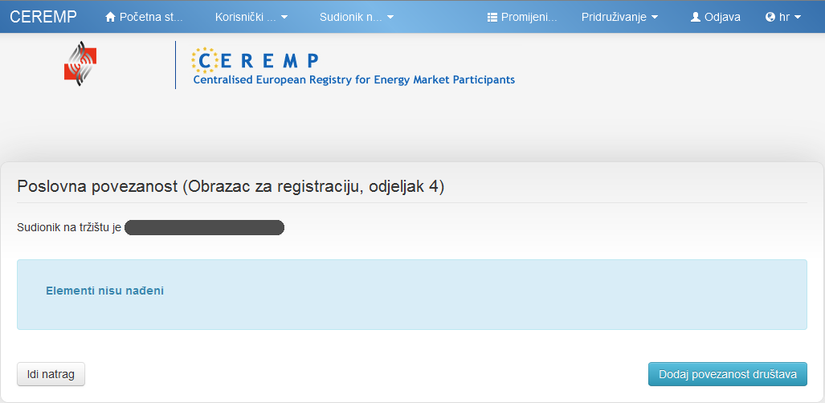

Slika 31 Dodaj povezanost društava

Nakon toga prikazat će se sljedeća stranica:

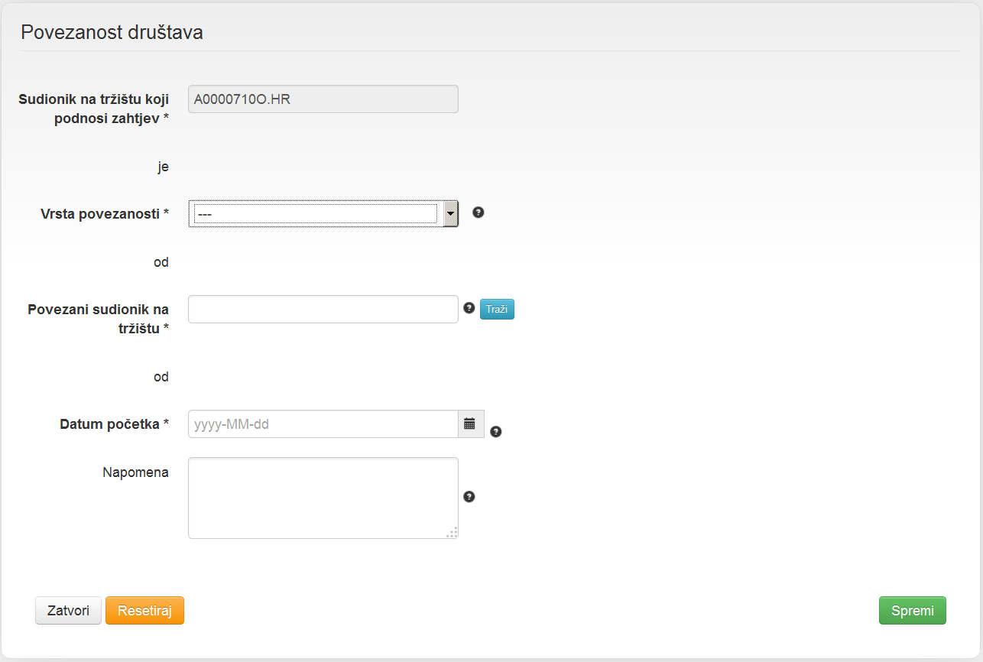

Slika 32 Povezanost društava

Sljedeći podaci moraju biti navedeni:

* **Sudionik na tržištu koji podnosi zahtjev**: ime sudionika na tržištu koji traži povezivanje
* **Povezani sudionik na tržištu**: odaberite jednog sudionika na tržištu iz obrasca za pretraživanje
* **Vrsta povezanosti**: odaberite jednu od tri raspoložive vrste povezanosti:
* Društvo majka
* Ovisno društvo
* Ostala povezana društva
* **Datum početka:** odredite datum početka važenja ove poslovne povezanosti
* **Napomene** (opcionalno)

Za odabir povezanog sudionika na tržištu kliknite na gumb "**Traži**" nakon čega će se prikazati sljedeća stranica:

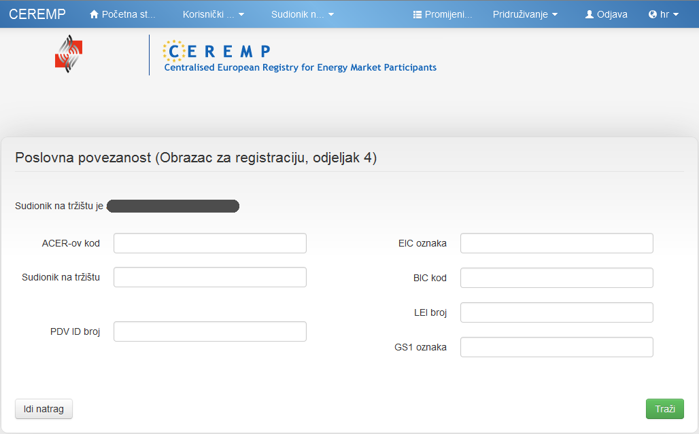

Slika 33 Poslovna povezanost

Zadajte uvjete pretrage i kliknite na gumb "**Traži**" nakon čega ćete dobiti popis sudionika na tržištu koji odgovaraju uvjetima pretrage:

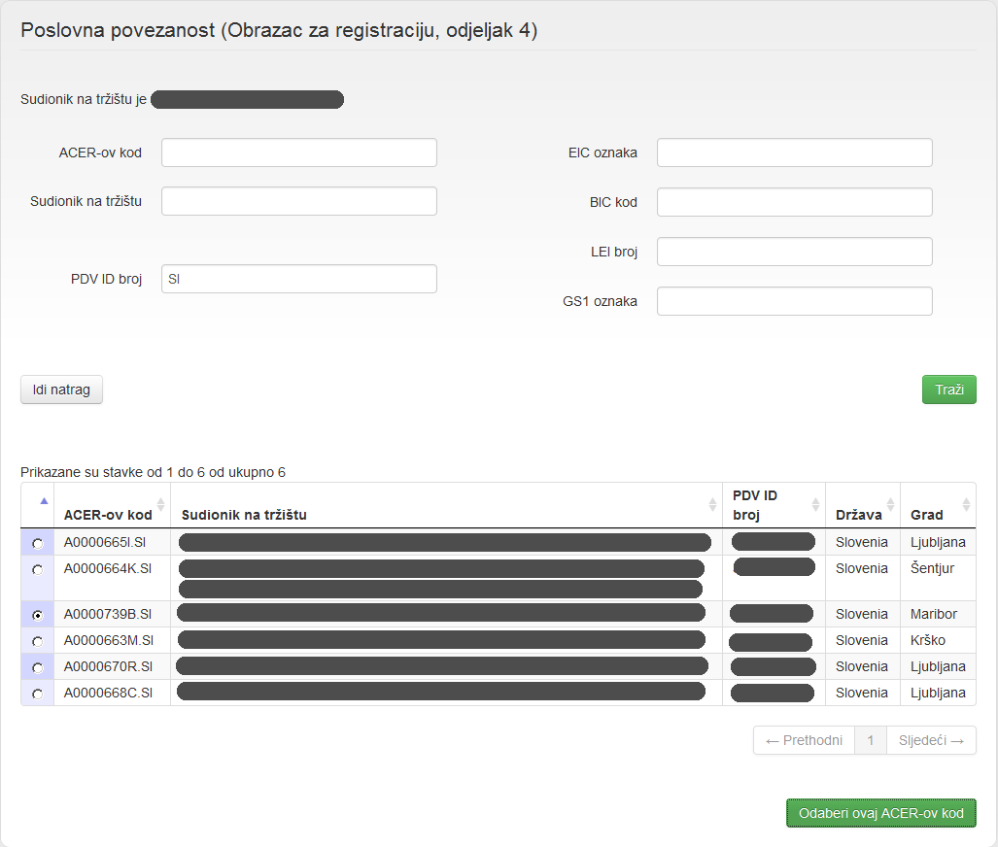

Slika 34 Popis sudionika na tržištu (zatamnjeni su identifikacijski podaci)

Odaberite jednog sudionika na tržištu i kliknite na gumb "**Odaberi ovaj ACER-ov kod**". Odabrani sudionik na tržištu će biti prikazan u relevantnom polju na obrascu za povezanost društava.

Kliknite na "**Spremi**" kako biste dodali novu povezanost društava. Nakon toga povezanost društava je dodana u obrazac za registraciju sudionika na tržištu.

Prikazat će se sljedeća poruka koja Vas obavještava da će HERA provjeriti i potvrditi Vaš odabir povezanosti društava, pri čemu zadržava pravo zatražiti određenu dokumentaciju u elektroničkom i tiskanom obliku.

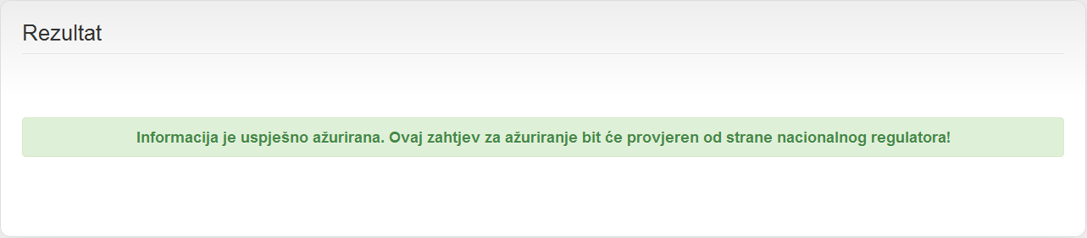

Slika 35 Zahtjev za ažuriranje podataka o povezanosti društava

Nakon zaprimanja zahtjeva za ažuriranje podataka o povezanosti društava HERA može:

* Odobriti zahtjev za ažuriranje podataka o povezanosti društava
* Odbiti zahtjev za ažuriranje podataka o povezanosti društava

Bit ćete obaviješteni putem e-maila o akciji HERA-e. U slučaju prihvaćanja zahtjeva dobit ćete e-mail sličan ovome:

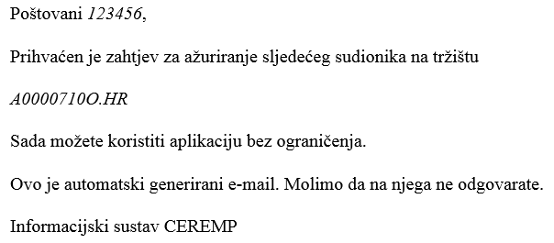

Slika 36 E-mail poruka o prihvaćanju zahtjeva za ažuriranje podataka o povezanosti društava

Nakon toga nova povezanost društava će biti u načinu "samo za čitanje" čekajući na potvrdu relevantnog sudionika na tržištu.

Nakon dodavanja povezanosti društava u CEREMP-u e-mail obavijest će biti poslana:

* Nacionalnom regulatornom tijelu sudionika na tržištu koji podnosi zahtjev (tj. HERA-i)
* Korisniku sudionika na tržištu koji podnosi zahtjev
* Korisniku povezanog sudionika na tržištu
* Korisnicima koji su u vezi sa sudionikom na tržištu koji podnosi zahtjev
* Korisnicima koji su u vezi sa povezanim sudionikom na tržištu
* Kontakt osobi za komunikaciju sudionika na tržištu koji podnosi zahtjev
* Kontakt osobi za komunikaciju povezanog sudionika na tržištu

Korisnik će HERA-i morati dostaviti Zahtjev za potvrđivanje ažuriranja podataka o povezanosti društava u tiskanom obliku.

#### Dodavanje povezanosti društava u Odjeljku 4 tijekom registriranja novog sudionika na tržištu

Nakon što ACER po prvi puta objavi Europski registar sudionika na tržištu energije, bit ćete u mogućnosti dodati poslovnu povezanost s drugim sudionicima na tržištu tijekom same registracije novog sudionika na tržištu. Postupak je jednak onome koji je opisan u točki 2.3.2.1.

#### Dokumentacija koja se dostavlja HERA-i u tiskanom obliku za potrebe potvrđivanja ažuriranja podataka o povezanosti društava

* Usporedno s „elektroničkim“ ažuriranjem podataka u CEREMP-u, potrebno je HERA-i dostaviti i dokumentaciju u tiskanom obliku.
* HERA-i je potrebno dostaviti izvornik ili ovjerenu presliku **Zahtjeva za potvrđivanje ažuriranja podataka o povezanosti društava** u tiskanom obliku.
* **Predložak gore navedenog Zahtjeva se nalazi u Prilogu 4. ovoga dokumenta.**

## Registriranje dodatnih sudionika na tržištu

U bilo kojem trenutku možete registrirati dodatne sudionike na tržištu pokretanjem novog procesa registracije. Trebate kliknuti na sljedeću stavku na navigacijskoj traci: "**Registriraj novog sudionika na tržištu**".

Ukoliko ste registrirali više od jednog sudionika na tržištu, nakon što se prijavite u CEREMP, bit će Vam ponuđen izbor dostupnih sudionika na tržištu:

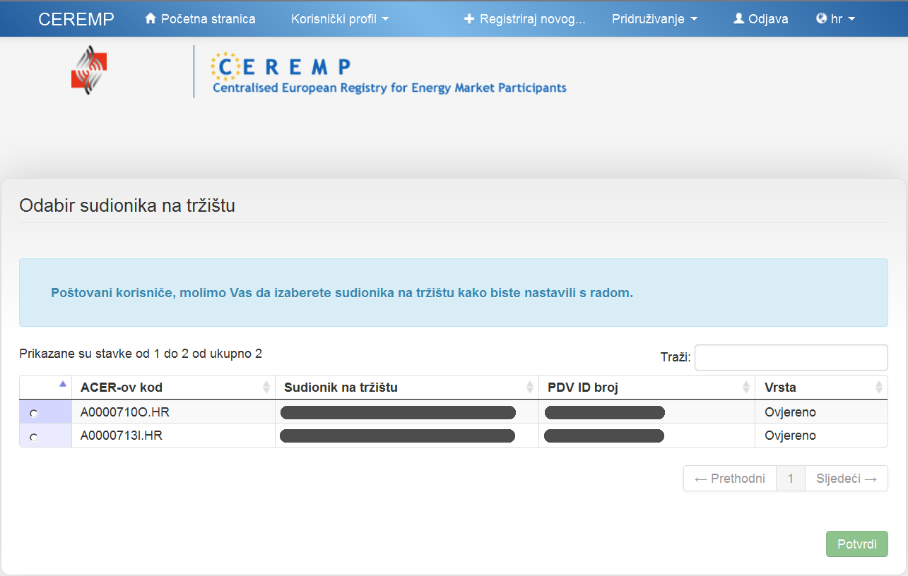

Slika 37 Izbor sudionika na tržištu

Kliknite na okrugli gumb s lijeva i kliknite na "**Potvrdi**" za nastavak registracije dotičnog sudionika na tržištu.

## Pridruživanje već registriranih sudionika na tržištu korisniku CEREMP-a

### Kako pridružiti korisniku CEREMP-a već registriranog sudionika na tržištu?

U bilo kojem trenutku možete zatražiti da se povežete s jednim ili više već registriranih sudionika na tržištu koji su registrirani pri HERA-i tako da kliknete na stavku izbornika "**Pridruživanje**" → "**Novo pridruživanje sudionika na tržištu**":

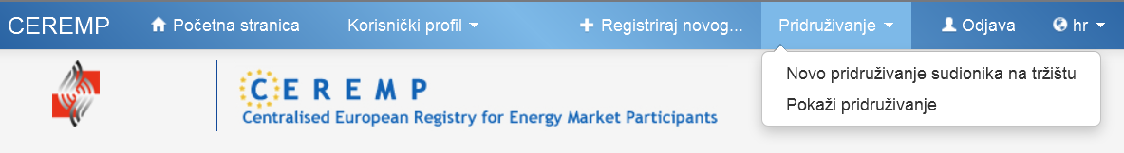

Slika 38 Novo pridruživanje već registriranog sudionika na tržištu

Otvorit će se stranica za pretraživanje sudionika na tržištu:

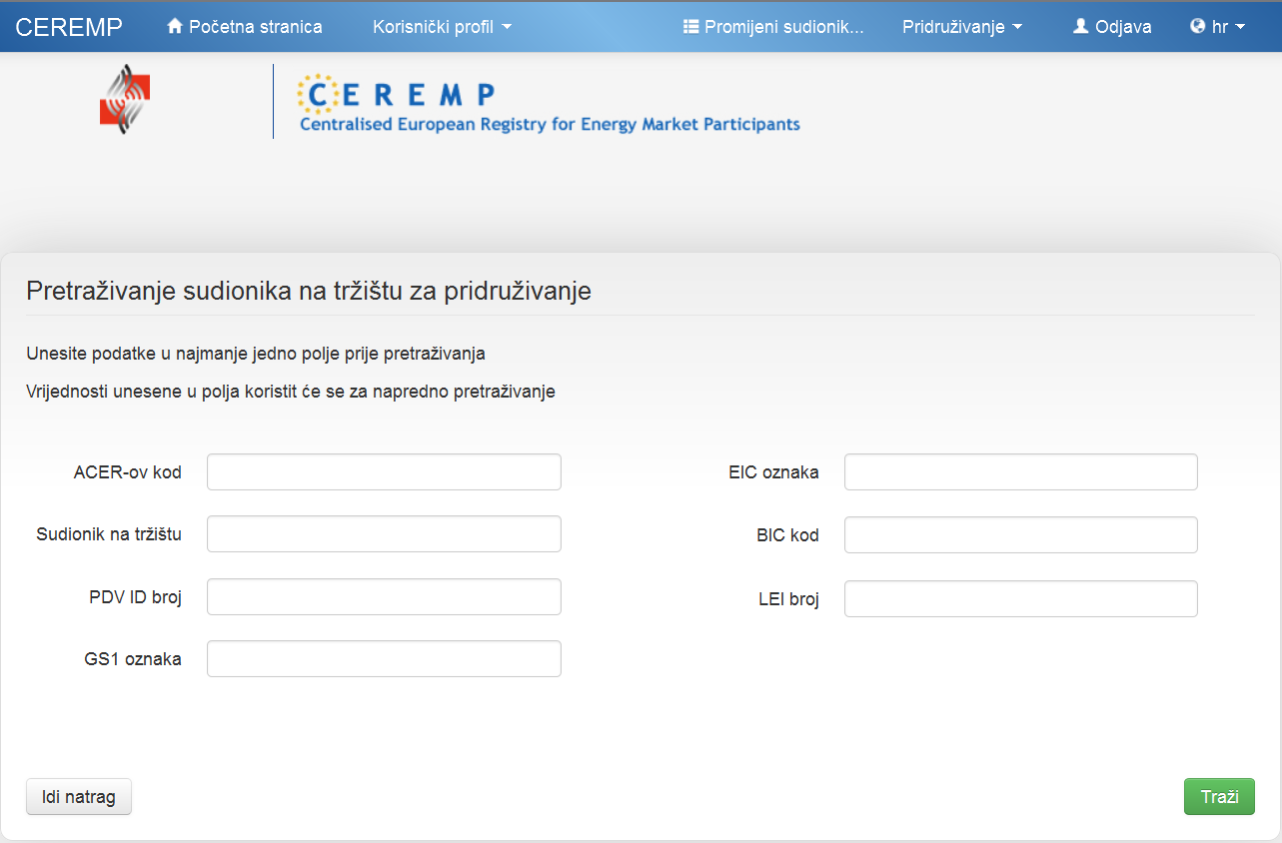

Slika 39 Pretraživanje sudionika na tržištu za pridruživanje

Unesite uvjete pretrage i kliknite na "**Traži**". Na dobivenom popisu označite sudionike na tržištu koje želite pridružiti te kliknite na gumb "**Pošalji zahtjev**".

Na zaslonu će se prikazati sljedeća poruka o tome da su zahtjevi za pridruživanje poslani HERA-i na provjeru:

*"Vaš zahtjev za pridruživanje je poslan nacionalnom regulatoru. Zaprimit ćete e-mail na kraju provjere. Molimo obratite pozornost na to da će se zanemariti sudionik na tržištu koji Vam je već pridružen ili za kojega je već upućen zahtjev za pridruživanje."*

Ako Vaš zahtjev za pridruživanje bude potvrđen, prilikom nove prijave u CEREMP moći ćete odabrati odgovarajućeg sudionika na tržištu.

### Kako se odobrava zahtjev za pridruživanje Vašeg sudionika na tržištu drugom korisniku?

Kada HERA potvrdi zahtjev za pridruživanje Vašeg sudionika na tržištu drugom korisniku, primit ćete e-mail koji Vas o tome obavještava. Taj e-mail ima sljedeći oblik:

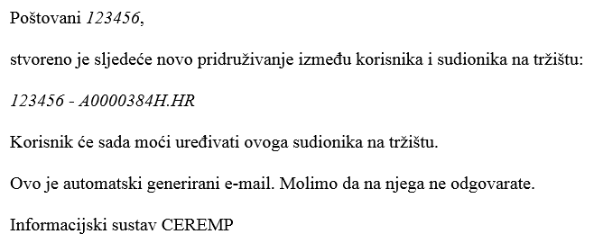

Slika 40 E-mail poruka o uspješnom pridruživanju

Korisnik će HERA-i morati dostaviti Zahtjev za potvrđivanje pridruživanja sudionika na tržištu drugom korisniku CEREMP-a u tiskanom obliku.

#### Dokumentacija koja se dostavlja HERA-i u tiskanom obliku za potrebe potvrđivanja pridruživanja sudionika na tržištu drugom korisniku CEREMP-a

* Usporedno s „elektroničkim“ pridruživanjem u CEREMP-u, potrebno je HERA-i dostaviti i dokumentaciju u tiskanom obliku.
* HERA-i je potrebno dostaviti izvornik ili ovjerenu presliku **Zahtjeva za potvrđivanje pridruživanja sudionika na tržištu drugom korisniku CEREMP-a** u tiskanom obliku.
* **Predložak gore navedenog Zahtjeva se nalazi u Prilogu 7. ovoga dokumenta.**

## Ostale funkcionalnosti

### Pregled, ažuriranje i dopune podataka o sudioniku na tržištu

U bilo kojem trenutku možete pregledati i uređivati pet odjeljaka obrasca za registraciju sudionika na tržištu klikom na jednu od sljedećih stavki izbornika:

* "**Sudionik na tržištu**" → "**Obrazac za registraciju**" → "**Ažuriraj sudionika na tržištu**" (odjeljak 1)
* "**Sudionik na tržištu**" → "**Obrazac za registraciju**" → "**Ažuriraj odgovornu osobu**" (odjeljak 2)
* "**Sudionik na tržištu**" → "**Obrazac za registraciju**" → "**Ažuriraj krajnjeg upravljača**" (odjeljak 3)
* "**Sudionik na tržištu**" → "**Obrazac za registraciju**" → "**Ažuriraj povezanosti društava**" (odjeljak 4)
* "**Sudionik na tržištu**" → "**Obrazac za registraciju**" → "**Ažuriraj subjekta ovlaštenog za dostavu podataka**" (odjeljak 5)

HERA će provjeravati ažuriranje podataka od strane korisnika. Za ažuriranje podataka potrebno je priložiti Zahtjev za potvrđivanje registracije sudionika na tržištu. Korisniku će se prikazati sljedeća obavijest:

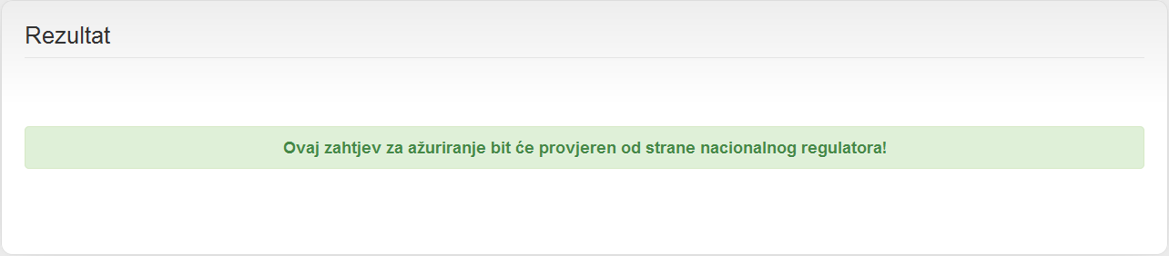

Slika 41 Zahtjev za ažuriranje podataka

Nakon zaprimanja zahtjeva za ažuriranje podataka HERA može:

* Odobriti zahtjev za ažuriranje podataka
* Odbiti zahtjev za ažuriranje podataka

Bit ćete obaviješteni putem e-maila o poduzetoj aktivnosti HERA-e. U slučaju prihvaćanja zahtjeva dobit ćete e-mail poput onog koji je prikazan na slici 36.

Korisnik će HERA-i morati dostaviti Zahtjev za potvrđivanje ažuriranja podataka o sudioniku na tržištu u tiskanom obliku.

* + - 1. **Dokumentacija koja se dostavlja HERA-i u tiskanom obliku za potrebe potvrđivanja ažuriranja podataka o sudioniku na tržištu**
* Usporedno s „elektroničkim“ ažuriranjem podataka u CEREMP-u, potrebno je HERA-i dostaviti i dokumentaciju u tiskanom obliku.
* HERA-i je potrebno dostaviti izvornik ili ovjerenu presliku **Zahtjeva za potvrđivanje ažuriranja podataka o sudioniku na tržištu** u tiskanom obliku.
* **Predložak gore navedenog Zahtjeva se nalazi u Prilogu 5. ovoga dokumenta.**

### Promjena države članice

U slučaju da se sjedište registriranog sudionika na tržištu premjesti u drugu državu članicu, sudionik na tržištu mora se registrirati ponovno. U tom slučaju promjena države članice nekog sudionika na tržištu može se zatražiti klikom na sljedeću stavku izbornika: "**Sudionik na tržištu**" → "**Promijeni državu članicu**". Da biste dovršili zahtjev, trebate:

* Odabrati novog nacionalno regulatorno tijelo (novu državu članicu)
* Unijeti razloge za promjenu
* Eventualno dodati privitak

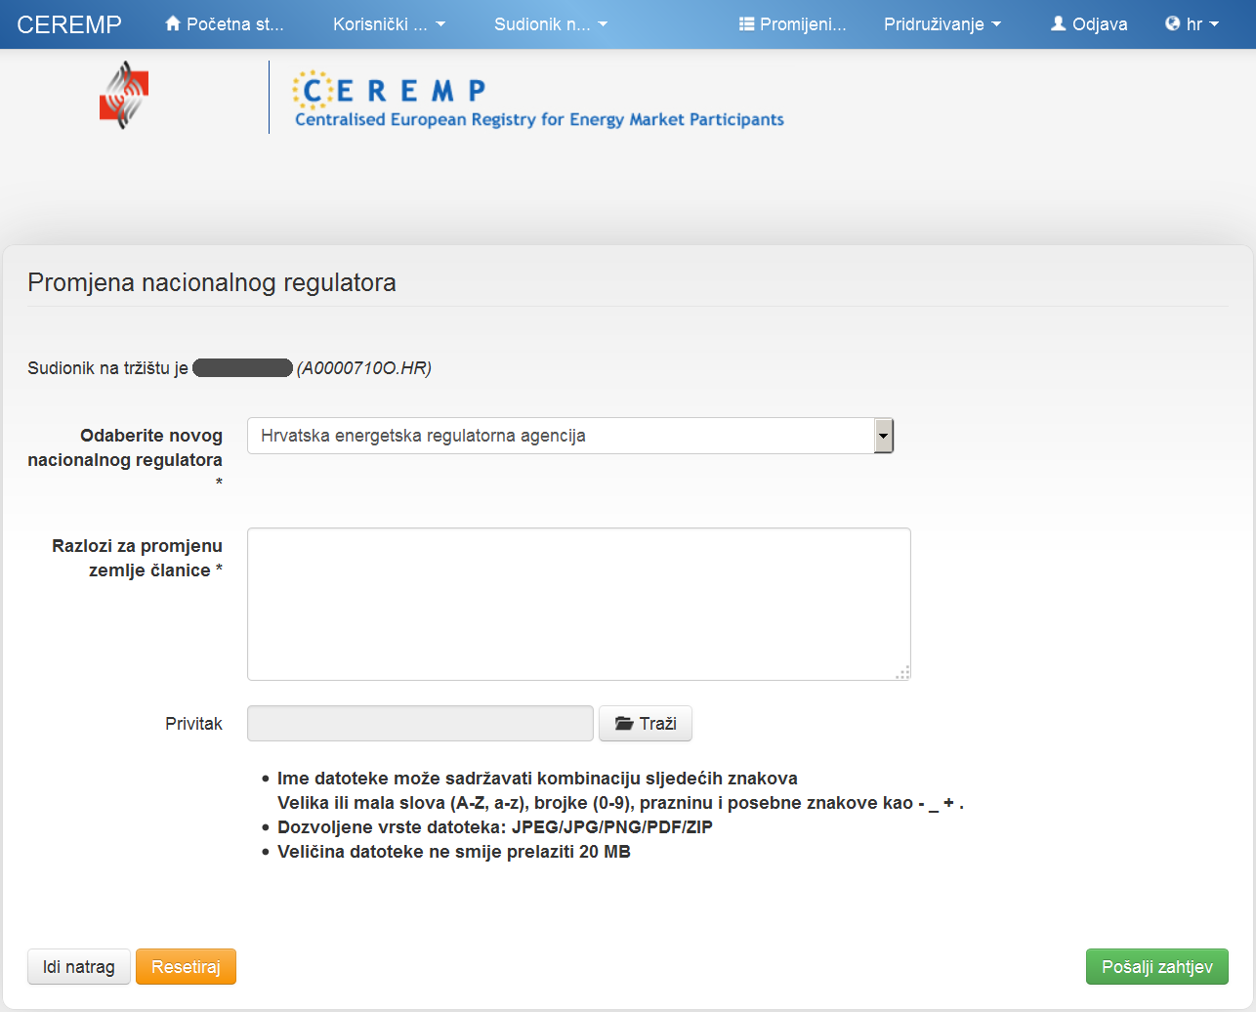

Slika 42 Obrazac za promjenu nacionalnog regulatora

Nakon zaprimanja zahtjeva za promjenu države članice HERA može:

* Odobriti zahtjev
* Odbiti zahtjev

U slučaju odobrenja zahtjeva dotični sudionik na tržištu bit će ugašen u trenutačnoj državi članici (ACER-ov kod bit će ukinut) i bit će potrebna nova registracija (s novim ACER-ovim kodom) pri novom nacionalnom regulatornom tijelu.

Nakon što zatražite promjenu države članice za sudionika na tržištu, primit ćete e-mail s detaljima o tome kako registrirati sudionika na tržištu pri novom nacionalnom regulatornom tijelu:

* Morat ćete ispuniti obrazac za registraciju korisnika pri novom nacionalnom regulatornom tijelu.
* Kada Vaša registracija korisnika bude prihvaćena od strane novog nacionalnog regulatornog tijela, moći ćete pristupiti nacrtu zahtjeva za registraciju sudionika na tržištu pod novom državom članicom.

Korisnik će HERA-i morati dostaviti Zahtjev za potvrđivanje promjene države članice sudionika na tržištu u tiskanom obliku.

#### Dokumentacija koja se dostavlja HERA-i u tiskanom obliku za potrebe potvrđivanja promjene države članice sudionika na tržištu

* Usporedno s „elektroničkom“ promjenom u CEREMP-u, potrebno je HERA-i dostaviti i dokumentaciju u tiskanom obliku.
* HERA-i je potrebno dostaviti izvornik ili ovjerenu presliku **Zahtjeva za potvrđivanje promjene države članice sudionika na tržištu** u tiskanom obliku.
* **Predložak gore navedenog Zahtjeva se nalazi u Prilogu 6. ovoga dokumenta.**

### Brisanje sudionika na tržištu

Registriranog sudionika na tržištu možete izbrisati (npr. zbog činjenice da je trgovačko društvo prestalo postojati) tako da u izborniku kliknete na stavku "**Sudionik na tržištu**" → "**Brisanje**".

U obrascu za brisanje trebate navesti razlog brisanja, a možete dodati i odgovarajući dokument kao privitak.

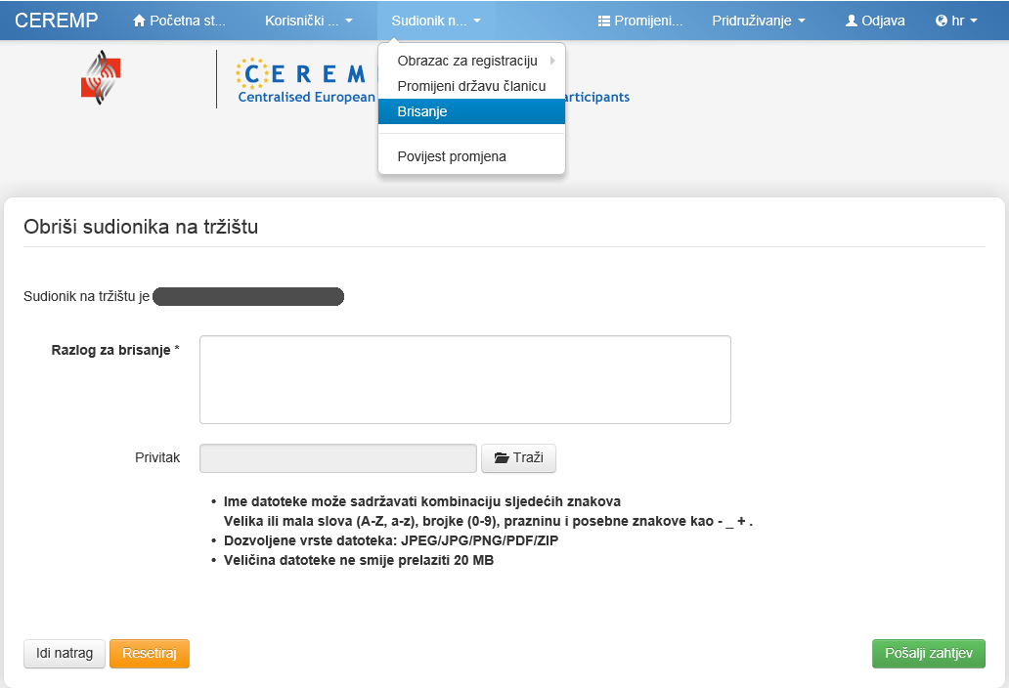

Slika 43 Obrazac za brisanje sudionika na tržištu

HERA može prihvatiti ili odbiti Vaš zahtjev za brisanje, a o čemu ćete biti obaviješteni putem e-maila.

Korisnik će HERA-i morati dostaviti Zahtjev za potvrđivanje brisanja sudionika na tržištu u tiskanom obliku.

#### Dokumentacija koja se dostavlja HERA-i u tiskanom obliku za potrebe potvrđivanja brisanja sudionika na tržištu

* Usporedno s „elektroničkim“ brisanjem u CEREMP-u, potrebno je HERA-i dostaviti i dokumentaciju u tiskanom obliku.
* HERA-i je potrebno dostaviti izvornik ili ovjerenu presliku **Zahtjeva za potvrđivanje brisanja sudionika na tržištu** u tiskanom obliku.
* **Predložak gore navedenog Zahtjeva se nalazi u Prilogu 8. ovoga dokumenta.**

### Pregled povijesti promjena

Ako u izborniku odaberete stavku "**Sudionik na tržištu**" → "**Povijest promjena**", prikazat će se povijest promjena koje su napravljene na obrascu za registraciju sudionika na tržištu, kao što je prikazano na sljedećoj slici.

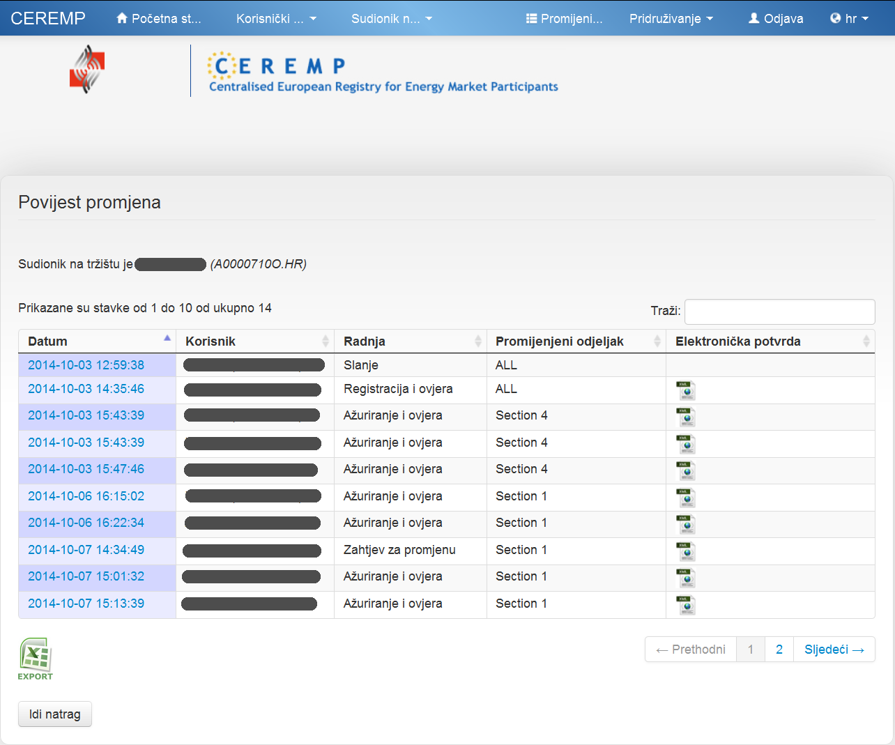

Slika 44 Povijest promjena za sudionika na tržištu

Možete preuzeti cijeli popis kao Excel datoteku. Klikom na neki redak u tom popisu dobit ćete detaljne podatke o sudioniku na tržištu u trenutku kada je napravljena odabrana promjena.

### Zahtjev za ispravak

U bilo kojem trenutku HERA može od Vas zatražiti izmjenu podataka koje ste unijeli prilikom registracije sudionika na tržištu o čemu ćete biti obavješteni e-mail-om. Kada odaberete odgovarajućeg sudionika na tržištu s liste dostupnih sudionika na tržištu (ako ih je više pridruženo Vašem korisničkom imenu), prikazat će se sljedeća poruka:

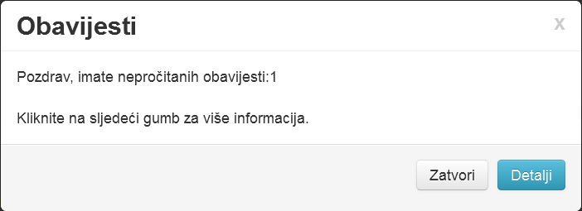

Slika 45 Prozor obavijesti

Za otvaranje zahtjeva za ispravak koji Vam je poslala HERA putem CEREMP-a potrebno je kliknuti na "**Detalji**" nakon čega će se prikazati sljedeća stranica:

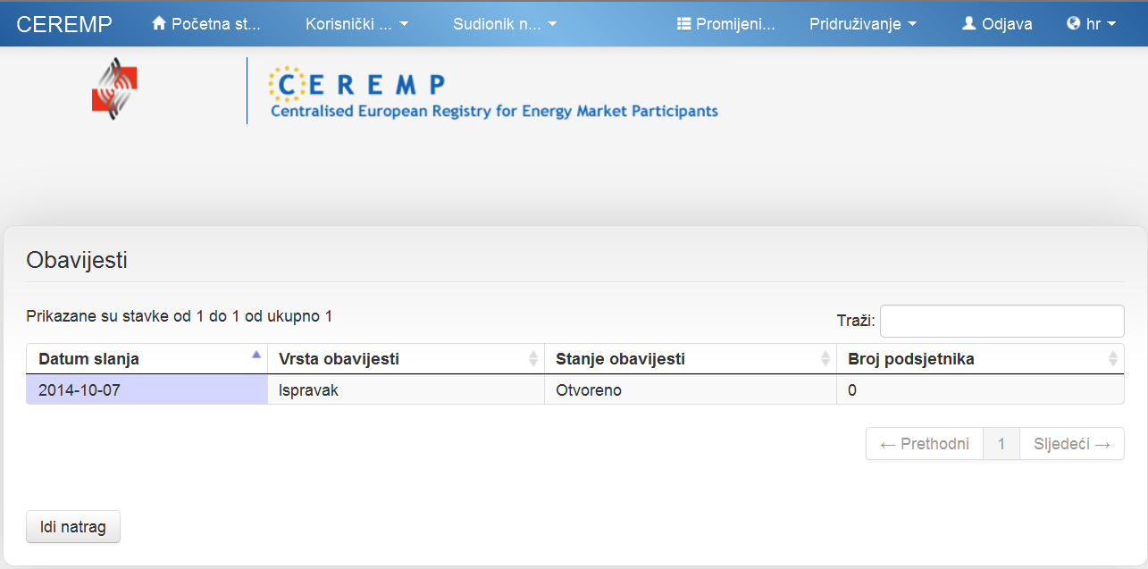

Slika 46 Popis obavijesti

Za otvaranje određene obavijesti trebate kliknuti na odgovarajući redak tablice nakon čega će se prikazati stranica koja sadrži popis ispravaka koje je zatražila HERA.

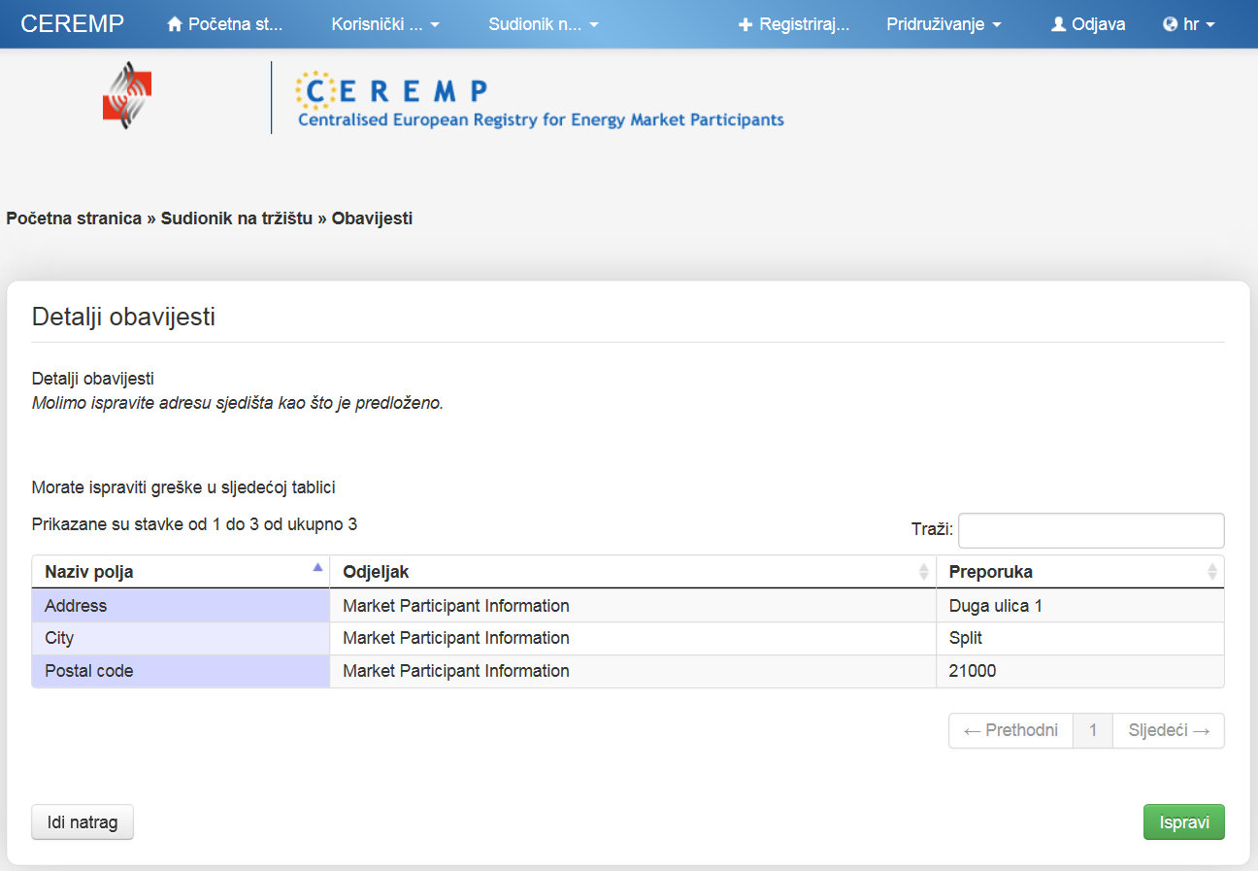

Slika 47 Detalji obavijesti

Za nastavak trebate kliknuti na "**Ispravi**". Prikazat će se odjeljci (1, 2, 3, 4 i 5) obrasca za registraciju sudionika na tržištu te ćete moći ispraviti informacije u skladu sa zahtjevom HERA-e. Na slici 48 vidi se da u odjeljku 1 postoje neka polja koja je potrebno ispraviti, dok se na slici 49 vidi da u odjeljku 2 ne postoje polja koja je potrebno ispraviti.

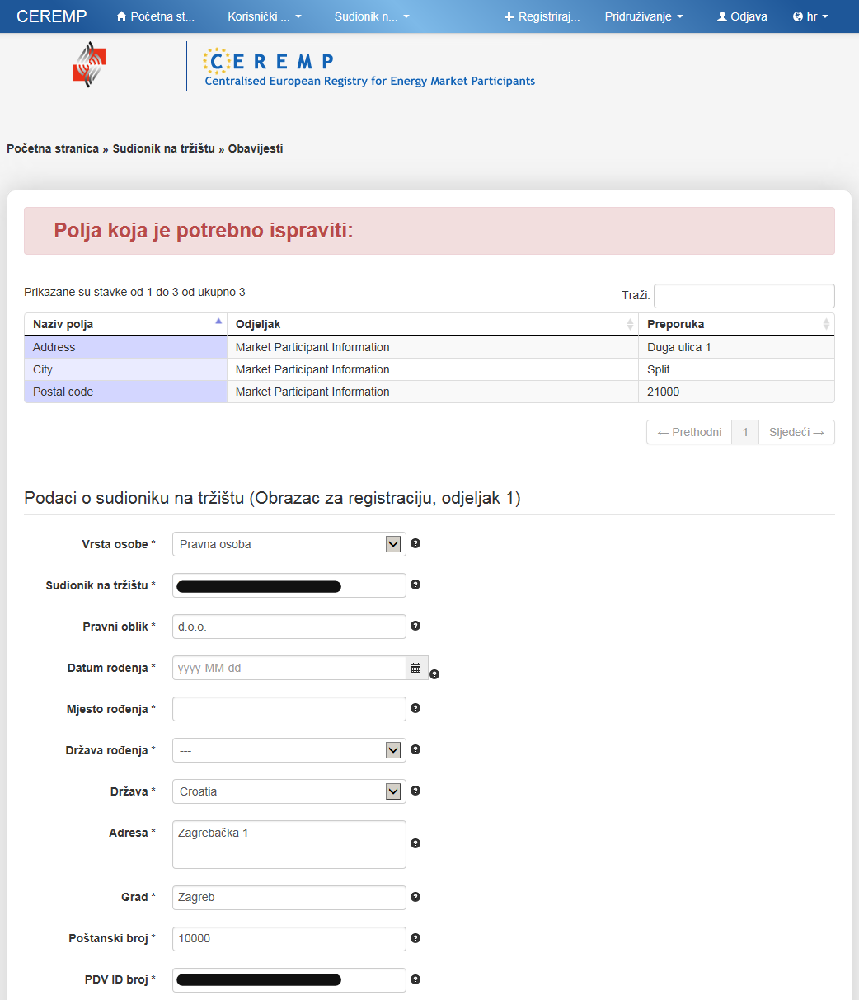

Slika 48 Odjeljak 1 - Zahtjev za ispravak

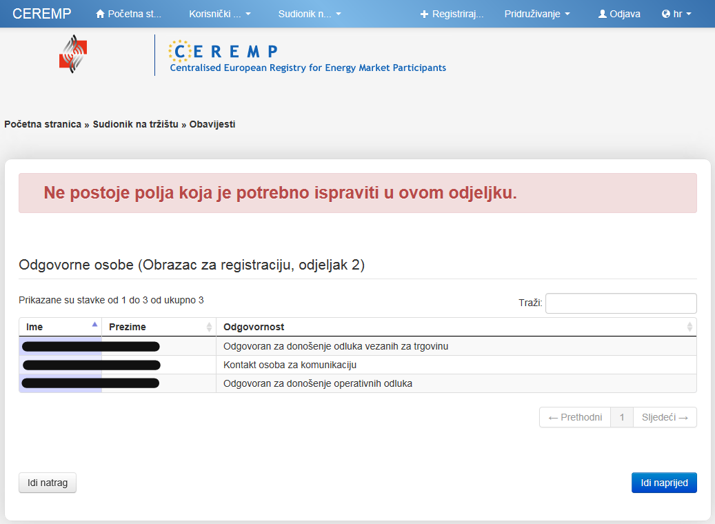

Slika 49 Odjeljak 2 - Zahtjev za ispravak

HERA će morati potvrditi sve ispravljene podatke o čemu ćete biti obaviješteni putem e-maila.

Korisnik će HERA-i morati dostaviti Zahtjev za potvrđivanje ispravka podataka o sudioniku na tržištu u tiskanom obliku.

* + - 1. **Dokumentacija koja se dostavlja HERA-i u tiskanom obliku za potrebe potvrđivanja ispravka podataka o sudioniku na tržištu**
* Usporedno s „elektroničkim“ ispravkom u CEREMP-u, potrebno je HERA-i dostaviti i dokumentaciju u tiskanom obliku.
* HERA-i je potrebno dostaviti izvornik ili ovjerenu presliku **Zahtjeva za potvrđivanje ispravka podataka o sudioniku na tržištu** u tiskanom obliku.
* **Predložak gore navedenog Zahtjeva se nalazi u Prilogu 9. ovoga dokumenta.**

## Dijagram toka podataka



## Ostale važne napomene

### Važna napomena o gumbu "Idi natrag"

Za vraćanje na prethodnu stranicu ne preporuča se korištenje gumba **Idi natrag** (**Back**) koji postoji u internetskim preglednicima i na tipkovnicama budući da pri tome internetski preglednik ponovno šalje informacije sadržane u obrascima na web-stranici (što je svojstvo protokola HTTP). Umjesto toga preporuča se koristiti gumb **Idi** **Natrag** koji se nalazi u aplikaciji CEREMP jer on radi na ispravan način.

# Pojam "krajnjeg upravljača", "osobe odgovorne za donošenje operativnih odluka", "osobe odgovorne za donošenje odluka vezanih za trgovinu" i "kontakt osobe za komunikaciju"

## Krajnji upravljač

Za potrebe registracije sudionika na tržištu smatra se da je krajnji upravljač pravna ili fizička osoba koja ima prevladavajući utjecaj nad upravom sudionika na tržištu zbog većinskog udjela ili većinskog prava u odlučivanju u tom sudioniku na tržištu ili u njegovom društvu majci, neovisno radi li se o izravnoj kontroli ili kontroli preko drugih trgovačkih društava. ACER će fizičku ili pravnu osobu posebice smatrati krajnjim upravljačem sudionika na tržištu ako:

* Posjeduje 10% ili više dionica u sudioniku na tržištu ili njegovom društvu majci **ili**
* Ima prevladavajući utjecaj nad upravom sudionika na tržištu zbog većinskog udjela u sudioniku na tržištu ili u njegovom društvu majci **ili**
* Ima kontrolu ili pravo provođenja kontrole nad 10% ili više prava u odlučivanju u tom sudioniku na tržištu ili u njegovom društvu majci **ili**
* Ima prevladavajući utjecaj nad upravom sudionika na tržištu zbog većinskog prava u odlučivanju u sudioniku na tržištu ili u njegovom društvu majci.

Takav krajnji upravljač nije nužno i sudionik na tržištu u smislu REMIT-a i isti ne smije biti ovisno društvo ili podružnica bilo kojeg drugog trgovačkog društva. Krajnji upravljač može također biti tijelo lokalne i područne (regionalne) samouprave ili suverena država.

**Ukoliko je krajnji upravljač jedinica lokalne ili regionalne samouprave, država ili neko drugo javnopravno tijelo, a za nju nije dostupan PDV ID broj, treba se unijeti PDV ID broj samog sudionika na tržištu prilikom unosa podataka o krajnjem upravljaču.**

## Osoba odgovorna za donošenje operativnih odluka, osoba odgovorna za donošenje odluka vezanih za trgovinu i kontakt osoba za komunikaciju

Registracija sudionika na tržištu za potrebe REMIT-a treba sadržavati podatke o sljedećim fizičkim osobama unutar njegove organizacije:

**Osoba odgovorna za donošenje odluka vezanih za trgovinu:** fizička osoba odgovorna za obavljanje trgovine u sudioniku na tržištu, npr. viši management.

**Osoba odgovorna za donošenje operativnih odluka:** fizička osoba odgovorna za donošenje operativnih odluka u sudioniku na tržištu, npr. viši management tj. osoba odgovorna za donošenje odluka u proizvodnim jedinicama ili onima vezanima za pogon pojedinih postrojenja.

**Kontakt osoba za komunikaciju:** fizička osoba koja služi kao svakodnevni kontakt za pitanja vezana za REMIT s ACER-om i/ili relevantnim nacionalnim regulatornim tijelom. Na primjer, to bi mogao biti relevantni član tima za regulaciju i usklađenje.

# Prilozi

## Prilog 1. Zahtjev za potvrđivanje registracije korisnika u CEREMP

*(Podnositelj zahtjeva)*

Ime i prezime:

Adresa prebivališta:

OIB:

Hrvatska energetska regulatorna agencija

Ulica grada Vukovara 14

10000 Zagreb

**PREDMET: Zahtjev za potvrđivanje registracije korisnika u CEREMP**

Molim da u Središnjem europskom registru sudionika na tržištu energije (dalje: CEREMP) potvrdite moju registraciju.

Ovim putem pod kaznenom i materijalnom odgovornošću izjavljujem da su podaci uneseni u CEREMP točni i potpuni.

__________________________________

*(ime i prezime podnositelja zahtjeva)*

_____________________________

*(potpis podnositelja zahtjeva)*

_____________________________________

(*mjesto i datum podnošenja zahtjeva)*

Prilozi:

1. izvornik dokaza o pravu na registraciju sudionika na tržištu u CEREMP (npr. punomoć)
2. preslika osobne iskaznice

## Prilog 2. Punomoć za registraciju sudionika na tržištu u CEREMP

*(zaglavlje opunomoćitelja)*

**PUNOMOĆ**

**kojom __________________________________________________________________________** *(tvrtka, sjedište, OIB opunomoćitelja)*

**OPUNOMOĆUJE**

**________________________________________________________________________________** *(ime i prezime opunomoćenika, prebivalište i OIB)*

**da, u skladu s Uredbom (EU) 1227/2011 o cjelovitosti i transparentnosti veleprodajnog tržišta energije** (REMIT) **registrira u Središnji europski registar sudionika na tržištu energije** (CEREMP)

**________________________________________________________________________________** *(tvrtka, sjedište, OIB opunomoćitelja)*

**kao sudionika na tržištu**.

_________________________________________________

*(ime i prezime osobe ovlaštene za zastupanje opunomoćitelja)*

_______________________________________

*(potpis i pečat)*

_____________________________________

*(mjesto i datum izdavanja punomoći)*

## Prilog 3. Zahtjev za potvrđivanje registracije sudionika na tržištu u CEREMP

*(Podnositelj zahtjeva)*

Ime i prezime:

Adresa prebivališta:

OIB:

Korisničko ime u CEREMP-u:

Hrvatska energetska regulatorna agencija

Ulica grada Vukovara 14

10000 Zagreb

**PREDMET: Zahtjev za potvrđivanje registracije sudionika na tržištu u CEREMP**

Molim da u Središnjem europskom registru sudionika na tržištu energije (dalje: CEREMP) potvrdite registraciju sljedećeg subjekta kao sudionika na tržištu:

________________________________________________________________________________ *(tvrtka, sjedište, OIB)*

Ovim putem pod kaznenom i materijalnom odgovornošću izjavljujem da su podaci uneseni u CEREMP točni i potpuni.

__________________________________

*(ime i prezime podnositelja zahtjeva)*

_____________________________

*(potpis podnositelja zahtjeva)*

____________________________________

(*mjesto i datum podnošenja zahtjeva)*

Prilog:

izvornik dokaza o pravu na registraciju gore navedenog sudionika na tržištu u CEREMP (npr. punomoć) ukoliko već nije ranije dostavljen

## Prilog 4. Zahtjev za potvrđivanje ažuriranja podataka o povezanosti društava

*(Podnositelj zahtjeva)*

Ime i prezime:

Adresa prebivališta:

OIB:

Korisničko ime u CEREMP-u:

Hrvatska energetska regulatorna agencija

Ulica grada Vukovara 14

10000 Zagreb

**PREDMET: Zahtjev za potvrđivanje ažuriranja podataka o povezanosti društava**

Molim da u Središnjem europskom registru sudionika na tržištu energije (dalje: CEREMP) potvrdite ažuriranje podataka o povezanosti sudionika na tržištu

________________________________________________________________________________ *(tvrtka, sjedište, OIB)*

s društvom/društvima:

________________________________________________________________________________ (tvrtka, sjedište, OIB)

Ovim putem pod kaznenom i materijalnom odgovornošću izjavljujem da su podaci uneseni u CEREMP točni i potpuni.

__________________________________

*(ime i prezime podnositelja zahtjeva)*

_____________________________

*(potpis podnositelja zahtjeva)*

____________________________________

(*mjesto i datum podnošenja zahtjeva)*

## Prilog 5. Zahtjev za potvrđivanje ažuriranja podataka o sudioniku na tržištu

*(Podnositelj zahtjeva)*

Ime i prezime:

Adresa prebivališta:

OIB:

Korisničko ime u CEREMP-u:

Hrvatska energetska regulatorna agencija

Ulica grada Vukovara 14

10000 Zagreb

**PREDMET: Zahtjev za potvrđivanje ažuriranja podataka o sudioniku na tržištu**

Molim da u Središnjem europskom registru sudionika na tržištu energije (dalje: CEREMP) potvrdite ažuriranje podataka za sljedećeg sudionika na tržištu

________________________________________________________________________________ *(tvrtka, sjedište, OIB)*

Ovim putem pod kaznenom i materijalnom odgovornošću izjavljujem da su podaci uneseni u CEREMP točni i potpuni.

__________________________________

*(ime i prezime podnositelja zahtjeva)*

_____________________________

*(potpis podnositelja zahtjeva)*

____________________________________

(*mjesto i datum podnošenja zahtjeva)*

## Prilog 6. Zahtjev za potvrđivanje promjene države članice sudionika na tržištu

*(Podnositelj zahtjeva)*

Ime i prezime:

Adresa prebivališta:

OIB:

Korisničko ime u CEREMP-u:

Hrvatska energetska regulatorna agencija

Ulica grada Vukovara 14

10000 Zagreb

**PREDMET: Zahtjev za potvrđivanje promjene države članice sudionika na tržištu**

Molim da u Središnjem europskom registru sudionika na tržištu energije (dalje: CEREMP) potvrdite promjenu države članice sljedećeg sudionika na tržištu

________________________________________________________________________________ *(tvrtka, sjedište, OIB)*

Ovim putem pod kaznenom i materijalnom odgovornošću izjavljujem da su podaci uneseni u CEREMP točni i potpuni.

__________________________________

*(ime i prezime podnositelja zahtjeva)*

_____________________________

*(potpis podnositelja zahtjeva)*

____________________________________

(*mjesto i datum podnošenja zahtjeva)*

## Prilog 7. Zahtjev za potvrđivanje pridruživanja sudionika na tržištu drugom korisniku CEREMP-a

*(Podnositelj zahtjeva)*

Ime i prezime:

Adresa prebivališta:

OIB:

Korisničko ime u CEREMP-u:

Hrvatska energetska regulatorna agencija

Ulica grada Vukovara 14

10000 Zagreb

**PREDMET: Zahtjev za potvrđivanje pridruživanja sudionika na tržištu drugom korisniku CEREMP-a**

Molim da u Središnjem europskom registru sudionika na tržištu energije (dalje: CEREMP) potvrdite pridruživanje sudionika na tržištu

________________________________________________________________________________ *(tvrtka, sjedište, OIB)*

drugom korisniku CEREMP-a, i to:

________________________________________________________________________________ *(tvrtka, sjedište, OIB)*

Ovim putem pod kaznenom i materijalnom odgovornošću izjavljujem da su podaci uneseni u CEREMP točni i potpuni.

__________________________________

*(ime i prezime podnositelja zahtjeva)*

_____________________________

*(potpis podnositelja zahtjeva)*

____________________________________

(*mjesto i datum podnošenja zahtjeva)*

## Prilog 8. Zahtjev za potvrđivanje brisanja sudionika na tržištu

*(Podnositelj zahtjeva)*

Ime i prezime:

Adresa prebivališta:

OIB:

Korisničko ime u CEREMP-u:

Hrvatska energetska regulatorna agencija

Ulica grada Vukovara 14

10000 Zagreb

**PREDMET: Zahtjev za potvrđivanje brisanja sudionika na tržištu**

Molim da u Središnjem europskom registru sudionika na tržištu energije (dalje: CEREMP) potvrdite brisanje sljedećeg sudionika na tržištu:

________________________________________________________________________________ *(tvrtka, sjedište, OIB)*

Ovim putem pod kaznenom i materijalnom odgovornošću izjavljujem da su podaci uneseni u CEREMP točni i potpuni.

__________________________________

*(ime i prezime podnositelja zahtjeva)*

_____________________________

*(potpis podnositelja zahtjeva)*

____________________________________

(*mjesto i datum podnošenja zahtjeva)*

Prilog:

izvornik dokumenta kojim se dokazuje razlog brisanja (ako je primjenjivo)

## Prilog 9. Zahtjev za potvrđivanje ispravka podataka o sudioniku na tržištu

*(Podnositelj zahtjeva)*

Ime i prezime:

Adresa prebivališta:

OIB:

Korisničko ime u CEREMP-u:

Hrvatska energetska regulatorna agencija

Ulica grada Vukovara 14

10000 Zagreb

**PREDMET: Zahtjev za potvrđivanje ispravka podataka o sudioniku na tržištu**

Molim da u Središnjem europskom registru sudionika na tržištu energije (dalje: CEREMP) potvrdite ispravak podataka o sljedećem sudioniku na tržištu:

________________________________________________________________________________ *(tvrtka, sjedište, OIB)*

Ovim putem pod kaznenom i materijalnom odgovornošću izjavljujem da su podaci uneseni u CEREMP točni i potpuni.

__________________________________

*(ime i prezime podnositelja zahtjeva)*

*_____________________________*

*(potpis podnositelja zahtjeva)*

____________________________________

(*mjesto i datum podnošenja zahtjeva)*

1. <http://www.acer.europa.eu/remit/Documents/REMIT%20ACER%20Guidance%203rd%20Edition_FINAL.pdf>